DIY Fotovoltaico > 350 Wp

Come visto, anche in caso di autoconsumo al 100%, un sistema plug-and-play da 350 Wp produce un risparmio relativamente basso (11,4 % - 8,4 %) rispetto al consumo annuo di una famiglia di due persone (2000-2700 kWh/anno). Per percentuali maggiori occorre rivedere i progetti e considerare anche le offerte commerciali, talora competitive.

Aumentando la potenza del sistema restano sempre valide le considerazioni generali già fatte a proposito del posizionamento dei pannelli fotovoltaici.
Sorgono invece nuovi problemi per l’installazione dei pannelli (ora fissi) che richiedono almeno 5 m² per ogni kWp, con la stessa esposizione e senza ombre.
Anche il collegamento con la rete si complica rispetto al caso plug-and-play, che è mobile per definizione.
Con alte potenze cambiano anche le strategie utilizzabili per la gestione della energia prodotta:
- Impianti collegati alla rete (‘grid tie’ or ‘on grid’). Soggetti a vincoli che variano a seconda della nazione e del gestore. Gestiscono qualunque carico: l’energia necessaria può essere sempre fornita dalla rete. Importante: non funzionano se manca la rete:
  - L’energia extra, oltre l’auto-consumo, è persa, sia nel caso che non sia immessa in rete (inverter senza immissione) sia nel caso che venga immessa (e.g. plug-and-play).
  - L’energia extra, oltre l’auto-consumo, è immessa in rete e viene remunerata in vario modo dal gestore (in italia: contratto SSP con GSE).
  - L’energia extra, oltre l’auto-consumo, è immagazzinata in uno storage locale, per essere utilizzata nelle ore senza produzione. (In Italia: l’energia solare è disponibile, semplificando, 6 ore in estate, 4 ore in inverno).
- Impianti UPS (uninterruptible power source), usualmente ‘ad isola’, possono sostituire la rete in caso di blackout. Carico limitato alla potenza dell’inverter, che, in presenza di carichi induttivi (motori), deve essere dimensionato per lo spunto (triplicare almeno la potenza).
  - Gli inverter UPS gestiscono tre fonti di energia - Solare, Rete, Batteria - con varie strategie. L’energia solare extra è accumulata in batteria o persa.
- Impianti autonomi, non collegati alle rete (‘off grid’), sempre con carichi limitati alla potenza dell’inverter:
  - Senza storage: l’energia prodotta è usata subito, esempio irrigazione di colture
  - Con storage, per garantire i servizi 24/7, esempio illuminazione stradale, case isolate.
Ci occuperemo soprattutto di impianti on grid e UPS, tra i quali è spesso difficile scegliere.
Per gli impianti autonomi diciamo solo che hanno il vantaggio, pur nel rispetto delle norme, di non essere sottoposti ai vincoli del distributore, ma devono essere dimensionati per i picchi di potenza e dotati di un adeguato storage. E’ comunque opportuno prevedere altre fonti di energia e di backup, per esempio una turbina eolica/idraulica e/o un gruppo elettrogeno a combustibile, non potendo ricorrere alla rete in caso di scarsa produzione, come con cielo nuvoloso per più giorni.

Progetti
- progetto B: modulo 800 / 1000 / 1200 Wp con immissione in rete
- progetto C: modulo 800W, senza immissione
- progetto D: adding storage to C(1200 Wh)
- progetto E: Inverter ibrido 6200W + storage off-grid/grid tie.

Nota sul WiFi
Non voglio utilizzare cloud proprietari, e quindi neanche APP WiFi di controllo remoto, a parte Tuya e la APP smartLife.

Già decidere di utilizzare Tuya ed il suo cloud come ambiente IOT di elezione, e base dello sviluppo del framework IOT TuyaDAEMON, è stata una decisione difficile, giustificata dall’elevato livello di sicurezza, dalle ottime prestazioni, e dalla peculiare posizione commerciale di Tuya come fornitore di servizi a terzi, posizione che garantisce gli utenti finali – vedi, per approfondire, ‘why TuyaDAEMON’ (in italiano, ‘perché TuyaDAEMON’).

Le operazioni base di controllo remoto e di automazione, ove disponibili, sono quindi quelle native di Tuya e di smartLife, inclusi i comandi vocali (Google o Alexa) sufficienti nella gran parte dei casi. Se si desiderano più elevate prestazioni, come integrazione con altri device, elaborazioni dei dati raccolti, logica avanzata ed user interface custom, allora si può usare TuyaDAEMON.

Questo comporta la preferenza per i dispositivi Tuya-compatibili nella scelta dei componenti smart.

Nota sui prezzi
Ho cercato privilegiare fornitori internazionali per due motivi:
- La disponibilità globale, per poter realizzare questi progetti in ogni parte del mondo.
- Un buon rapporto qualità/prezzo, che può servire da confronto.
Faccio talora riferimento a prodotti italiani oppure alla situazione normativa italiana, che meglio conosco, ma questo è sempre chiaramente evidenziato.
I prezzi indicati sono solo una guida: indicano l'importo da me trovato o pagato al fornitore indicato (tasse e spedizione comprese UE, salvo indicazione contraria - Agosto-Novembre 2022).
I prezzi possono ovviamente variare (soprattutto in questo periodo e nel settore fotovoltaico). Inoltre le agevolazioni statali hanno gonfiato i prezzi, almeno in Italia.
Prima di acquisti importanti selezionate accuratamente sia il prodotto che il fornitore.

Analisi

Importanza dello storage

Come dati di partenza consideriamo un impianto di 1 kWp: in condizioni ottimali produrrà 1500 kWh/anno (Roma, vedi simulazione) cioè in media 125 kWh/mese e 4,1 kWh/giorno.
Durante una giornata estiva quindi, dalle 9 alle 15 (6 ore), si hanno a disposizione, semplificando molto, 670 W (4.1/6). Per 2 kWp raddoppiamo questo valore.

Nella figura abbiamo in verde i consumi (5,80 kWh) del giorno 8 Luglio 2022, in giallo la produzione schematizzata. L’autoconsumo è rappresentato dall’area giallo+verde.
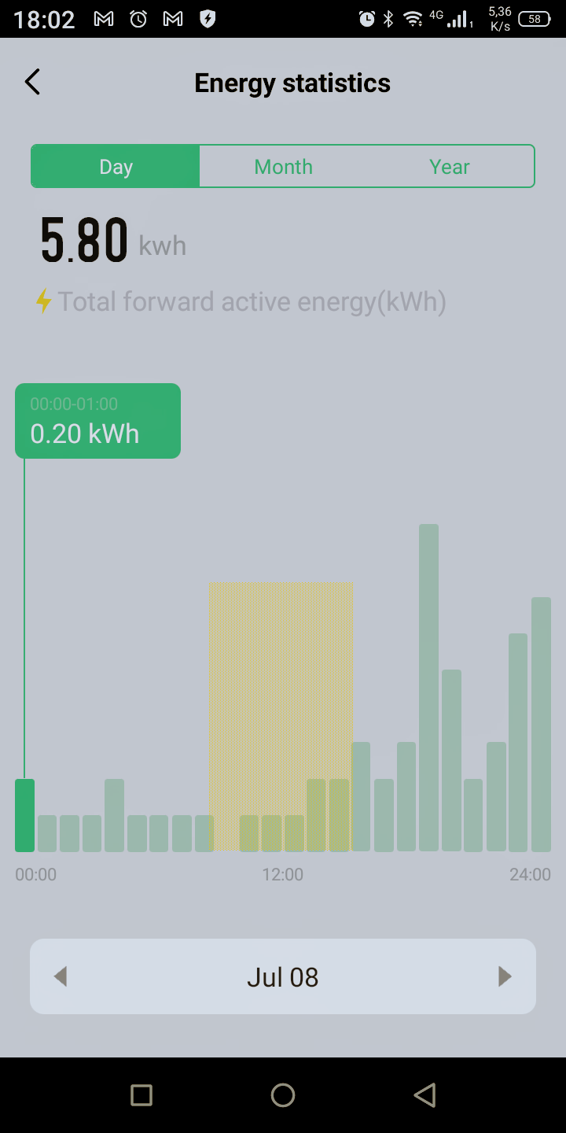
Esaminiamo vari scenari:
A) Impianto solare da 1 kWp
Solare: 4.1 kWh (pari a 69 %)
Autoconsumo: 0,7 kWh (pari a 12 %)
Se una batteria immagazzina l’energia extra ( gialla: 3,4 kWh) e la restituisce nelle 18 ore seguenti, con 80% di efficienza abbiamo 2,4 kWh.
In totale si ha
In totale: 0,7 + 2,4 = 3,1 kWh (53 %)

B) Impianto solare da 2 kWp (nella figura la banda gialla avrebbe altezza doppia):
Solare: 8.0 kWh (pari a 138 %)
Autoconsumo: 0,7 kWh (pari a 12 %)
Se una batteria immagazzina l’energia non consumata (7,3 kWh) e la restituisce nelle 18 ore seguenti, con 80% di efficienza abbiamo 5,8 kWh.
In totale 0,7 + 5,8 = 6,5 kWh => 100 % + residui 0,7 kWh

nota: Non sono considerati nei conti i picchi di consumo superiori alla capacità dell’inverter (1000 o 2000 W) che assorbono sempre potenza dalla rete.
Conclusione:
Nella giornata in esame, la presenza di una batteria fa passare l’auto-consumo dal 12% al 53% (1 kWp) o 100 % (2 kWp).

Consumi reali in un intervallo di 4 mesi:

Nella tabella seguente abbiamo:
kWh(mese): consumo nel mese, in kWh (da curve di carico di ‘e-distribuzione’ - gestore di rete)
media24: consumo medio giornaliero = kWh(mese)/30(31)
max24: consumo massimo giornaliero nel mese (da curve di carico di ‘e-distribuzione’)
min24: consumo minimo giornaliero nel mese (da curve di carico di ‘e-distribuzione’)
kWp (100%): potenza di picco minima per impianto fotovoltaico (teorico): 1 kWp = 125 kWh/mese

Facciamo ancora una simulazione più in dettaglio dell’autoconsumo con storage:
- per ogni mese usiamo i dati PVGIS (kWh PVGIS/month) moltiplicati per 0.8 (rendimento batteria) per valutare l’energia solare giornaliera media disponibile (kWh PV/day)
- dai consumi di ogni giorno (la APP ‘e-distribuzione’ consente l’esportazione csv dei dati) sottraiamo l’autoconsumo (PV/day). Quello che resta, sommato, è kWh pay/month che deve essere fornito dalla rete.
- esaminiamo tre casi: 1kWp, 2kWp e 3kWp

Questi valori sono una stima ottimistica per varie ragioni:
- Il PVGIS considera le perdite dell’impianto pari al 14%. In un piccolo impianto possono essere maggiori.
- Si ipotizza che le batterie siano in grado di accumulare tutta l'energia giornaliera (3.86...13,77 kWh)
- Si sono trascurati i picchi di consumo, ovvero i consumi superiori a 1000/2000/3000 Watt, che sono sempre prelevati da rete.

La stima è invece pessimistica perché:
- I dati si riferiscono a consumi abitudinari, non ottimizzati per aumentare l’autoconsumo
- Ogni giorno è isolato, senza calcolare l’eventuale energia residua del giorno precedente.

Si può notare come l’aumento da 1000 a 2000 Wp porti il risparmio da 50% a 80% (+ 30 %), mentre l’incremento da 2000 WP a 3000 Wp porta un vantaggio solo del 13%. Questo si riflette anche sull’ammortamento (ipotesi: consumi 2800 kWh/anno, costo PV+storage 2000 €/kWp, costo energia: 41,51 c€/kWh):
1000 W (autoconsumo = 2800 * 49% = 1370 kWh) ammortamento 5 anni 5 mesi
2000 W (autoconsumo = 2800 * 79% = 2200 kWh) ammortamento 6 anni 3 mesi
3000 W (autoconsumo = 2800 * 93% = 2600 kWh) ammortamento 7 anni 9 mesi
(clcoli con solar/payback-photovoltaic);
Probabilmente 3 kWp è la giusta dimensione, ma ho scelto di realizzare un impianto di 2 kWp perché:
- ritengo che un’accurata gestione dei consumi possa aumentare l’autoconsumo
- più importante: non ho spazio per i pannelli per 3 kWp !

nota: Italia - scambio sul posto (SSP)
In Italia il ‘Conto Energia’ europeo (remunerazione da parte del gestore) è implementato tramite contratti di ‘Scambio sul Posto’ (o SSP) con GSE.
Sembrerebbe che l’SSP possa sostituire lo storage, ma in realtà per l’utente non è esattamente così.
Semplifichiamo considerando lo SSP come una batteria virtuale, con il rendimento tra 99% e 60%, rendimento determinato essenzialmente dallo spread tra i prezzi di acquisto e di vendita dell’energia (60% può essere considerato un caso limite: vedi articolo).
Consideriamo il giorno 8 Luglio 2022, con un consumo di 5,8 kWh (vedi sopra per i dettagli), e il caso peggiore (60%) per evidenziare i problemi:
Impianto solare da 2 kWp con SSP, abbiamo:
Produzione solare: 8.0 kWh (pari a 138 %)
Autoconsumo: 0,7 kWh (pari a 12 %)
Se cediamo alla rete l’energia non consumata (7,3 kWh) questa corrisponde (dai conteggi GSE) a 4,4 kWh (al 60%) di consumo:
In totale 2 kWp + SPP fornisce: 0,7 + 4,4 = 5,1 kWh (pari a 87 %)
Attenzione però:
- La bolletta elettrica sarà ridotta solo dell’autoconsumo: 5.8 -0,7 = 5.1 kWh.
- La bolletta deve essere pagata subito per il totale (5,1 kWh) e sarà poi parzialmente rimborsata con un bonifico dal GSE.
- I rimborsi ripagheranno il valore di 4,4 kWh, ovvero, al netto paghiamo solo per 5,1 – 4,4 = 0,7 kWh.
- Paghiamo però per intero (cioè su 5,1 kWh) sia MTC (0,015 €/kWh) che le tasse: IVA (10%) e accise (0,022 €/kWh), compensati successivamente solo in parte dal ‘corrispettivo unitario di scambio forfettario annuale’ (5,08 c€/ kWh) calcolato nel SSP.
- Spesa gestione GSE: fino 3 kWp, gratuito; da 3 kWp a 20 kWp 30€/anno.
- Spesa contatore di produzione: circa 20€/anno
- Gli eventuali kWh in eccedenza possono essere valorizzati da GSE per un valore prossimo al PUN (Prezzo unico nazionale, variabile: vedi intro), peraltro tassato Irpef come ‘altro reddito’.
Si evince, anche nel caso SSP, quanto sia importante aumentare l’autoconsumo, ovvero come sia opportuno l’uso di storage.
Ma se si deve arrivare a percentuali elevate di autoconsumo, allora l’SSP diventa meno attraente: l’unico vantaggio rimane lo scambio estate/inverno, non gestibile con le batterie.
Per rispettare i vincoli normativi occorre inoltre:
Uso di dispositivi (tutti) omologati secondo CEI 0-21 (con un effetto protezionistico)
Un installatore qualificato per la posa
Un progettista iscritto all’albo per la pratica di connessione alla rete nazionale

nota: Storage termico

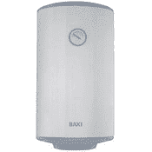
Una interessante possibilità per aumentare l’autoconsumo è quella di utilizzare un preesistente scaldabagno elettrico ad accumulo (i più diffusi) come serbatoio di energia (termica):

- Prima regola è quella di utilizzare il più possibile energia fotovoltaica per scaldare l’acqua.
- Uno scaldabagno elettrico ha un consumo elevato (e.g. Ariston 80L, 1500W) per avere un riscaldamento rapido.
- Riducendo la potenza fornita (e.g. con un dimmer) si ottiene un periodo di riscaldamento più lungo, ma un maggiore autoconsumo dell'energia solare. Si può pensare anche ad una modulazione dinamica della potenza, in base alle disponibilità di energia.
- Se altri elettrodomestici (lavapiatti, lavabiancheria...) utilizzano l'acqua calda dello scaldabagno invece di usare l'acqua fredda, si ha un ulteriore risparmio: l'elettrodomestico consuma meno elettricità per portare l'acqua alla temperatura richiesta, e così l'energia prodotta nelle ore di sole può essere utilizzata per ridurre i consumi in orario differito.

L’energia necessaria a scaldare uno scaldabagno da 80 litri, da 15° a 60° è pari a 4,2 kWh, una frazione importante dei consumi giornalieri.

In formula: [kWh]
dove L sono i litri e ΔT la differenza di temperatura in °C.
- Questo vale ovviamente per scaldabagni ad accumulo standard, non per scaldabagni a pompa di calore o a gas.
- Se lo scaldabagno consuma 1300 W, impiegherà 3h:38m per scaldarsi
- E’ opportuno dare bassa priorità allo scaldabagno, cioè accenderlo solo quando esiste energia fotovoltaica disponibile: esistono allo scopo varie soluzioni commerciali.
- Per un progetto di ‘modding’ DIY di uno scaldabagno ad accumulo standard per renderlo ‘smart’ con tuyaDAEMON vedi (in sviluppo).

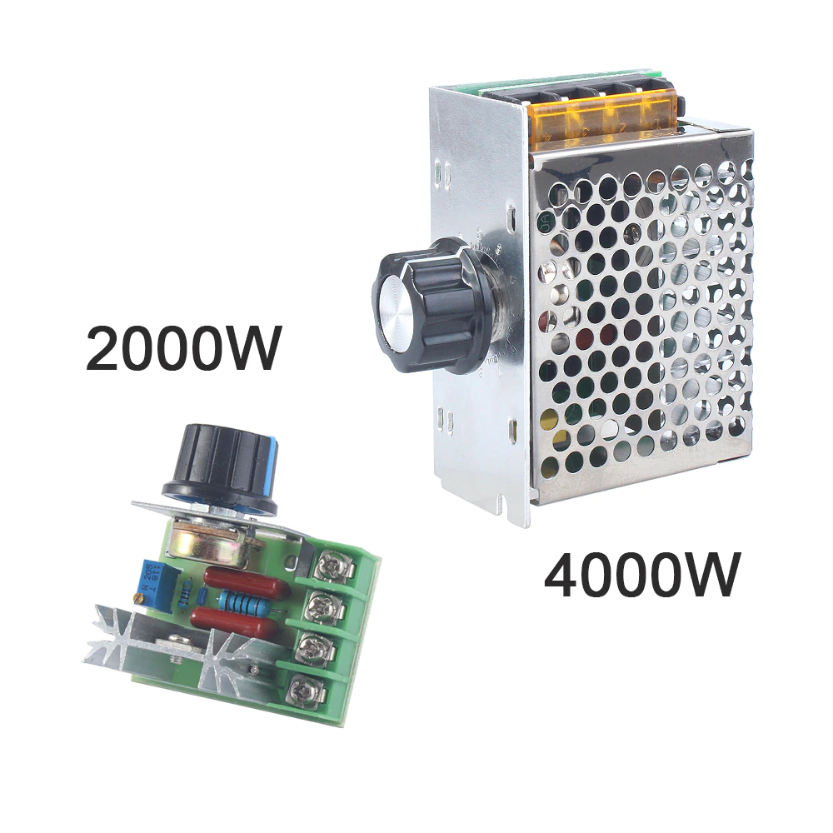
Dimmer di potenza:

2000/4000W High Power Thyristor 2,71 / 6,86 €

File di Pannelli solari

Se i pannelli non sono complanari (caso del tetto a falda) e se i pannelli sono disposti su più file, sorge il problema delle ombre tra file e la necessità di distanziamento fa crescere la superficie occupata (fattore di riempimento).

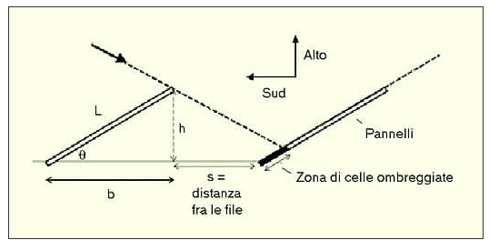
Abbiamo, nel caso piano - vedi figura con la vista schematica laterale di 2 file di pannelli fotoelettrici:

L: lunghezza pannello
θ: angolo pannello (slope)

Per non avere ombre la distanza fra file (s) deve essere maggiore o uguale a d,
con α: minima altezza del sole (freccia nella figura):

Più complesse le formule nel caso di terreni in pendenza.

Montaggio dei pannelli solari
Per i motivi già visti nella parte A, anche in questi progetti utilizziamo i pannelli flessibili modello RG-MN-100
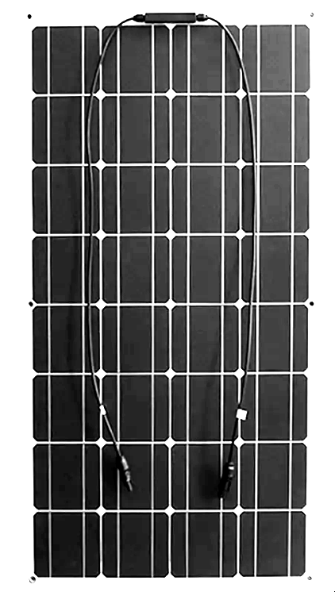
- potenza 100 Wp,
- dimensioni 1050X530X2.5mm,
- peso 1,9 kg,
- tensione a circuito aperto 19,2 V,
- corrente cc 6,87 A
- cavi: 90 cm x 2.5 mm²
- link per altre informazioni.

10 pannelli collegati 5P2S forniscono i seguenti valori:
- tensione circuito aperto. 38,4 V
- corrente corto circuito: 34,35 A
8 pannelli collegati 2P4S forniscono (per batteria)
- tensione circuito aperto. 76,8 V
- corrente corto circuito: 13,74 A

In base alle caratteristiche dei pannelli e dell’inverter (o controller) si definisce il numero di pannelli serie (o string: le tensioni si sommano) ed il numero di stringhe (uguali tra loro) in parallelo (si sommano le correnti).
Nota: nell’intervallo di temperatura -10°.. + 70° variano sia V_{oc} (21,31V… 16,5 V) che I_{cc} (6.79 A… 6,96 A).

Esempio: con questi pannelli, la disposizione 5P2S fornisce 38,46 V (max 42,62V) e 34,35 A (max 34,8 A), compatibile con l’inverter scelto nel progetto C (26-45 V, max 40A).
Sono possibili diversi schemi di collegamento, ma, con l’obiettivo di rendere le connessioni il più possibili corte ed omogenee, ho scelto il seguente schema:

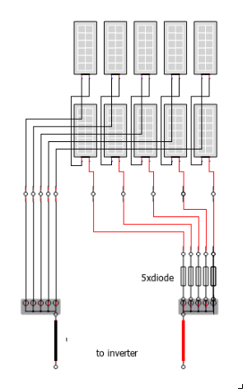
Ogni pannello di una fila è in serie con il corrispondente pannello dell’altra fila usando i terminali dei pannelli.

5 prolunghe nere e 5 prolunghe rosse, di lunghezza variabile, da 2,5 mm².

Nei collegamenti positivi sono presenti 5 diodi di blocco da 10 A opzionali (i diodi di bypass sono già presenti nella junction box dei pannelli).

Le prolunghe terminano in due scatole stagne
2 x 6 montate sulla struttura dei pannelli da cui partono due cavi da più grossi per l’inverter.

Ovviamente conviene avere cavi più corti possibile.

Solo se i pannelli sono molto vicini all’inverter, si possono omettere le junction box e inviare direttamente i 10 cavi all’inverter.

Accessori montaggio pannelli
Per le 10 prolunghe
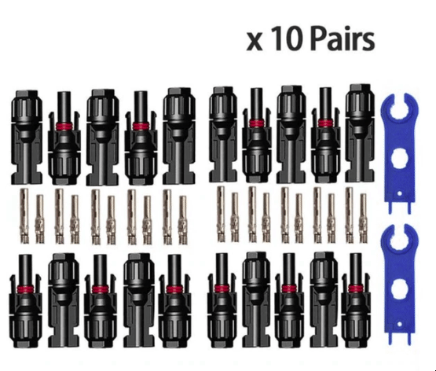

20 x connettori fotovoltaici 8,94 €

Per ogni stringa di 2 pannelli, un diodo di blocco (opzionale):
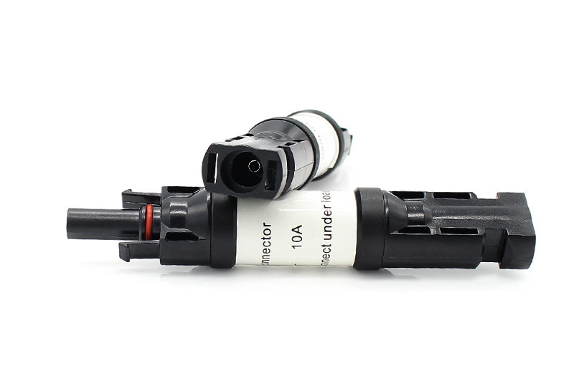

5 x diodi 10A per PV 18,6 €

I benefici apportati dai diodi di blocco in serie sono discutibili.
Consigliabili in caso di ombre parziali.

Cavi per PV (e.g PV1-F), accessori
- in rame stagnato (o alluminio per esterno)
- isolamento doppio in XLPE (no PVC)
- temperature -40°/+90° (+120°)
- durata: 25 anni
- sezione > 0.25 mm2/A

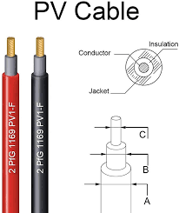
Cavo per PV (PV1-F)

per le prolunghe dei pannello (corte, 7A):
1 x AWG13 – 2,5 mm², 10 m (nero) 17.65 €
1 x AWG13 – 2,5 mm², 5 m (rosso) 10.53 €

dalla giunzione all’inverter (7*5 = 35A max):
diametro da calcolare caso per caso in funzione della distanza e della corrente. Usare:
- 40 V tensione,
- 1,25 coeff per le potenze (1250W-12500W).
- perdita < 1% (i.e.0,4V).
Vedi anche il link.
AWG7 - 10 mm², 4 m (rosso + nero, indicativo) 45,13 €

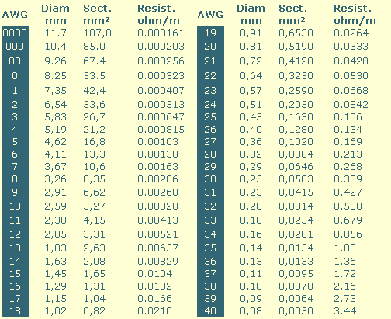

La soluzioni per le giunzioni:
- usare dei mammut o morsetti
- terminare i cavi con capicorda.
Per esempio:
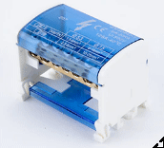

Morsetti DIN 2x7 6,92 €
5 x 5,3 mm => 2.5...6 mm²
2 x 7,5 mm => 10...25 mm²

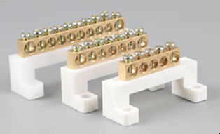
Morsetto nudo 7 fori 2,37 €

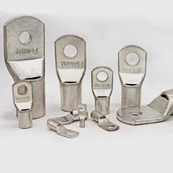

Capicorda (20 pz):
SC4-6 (12AWG) 1,50 €
SC10-6 (7AWG) 2,50 €

Se i cavi non raggiungono il box dell’inverter, usare sempre dei box di giunzione impermeabili:
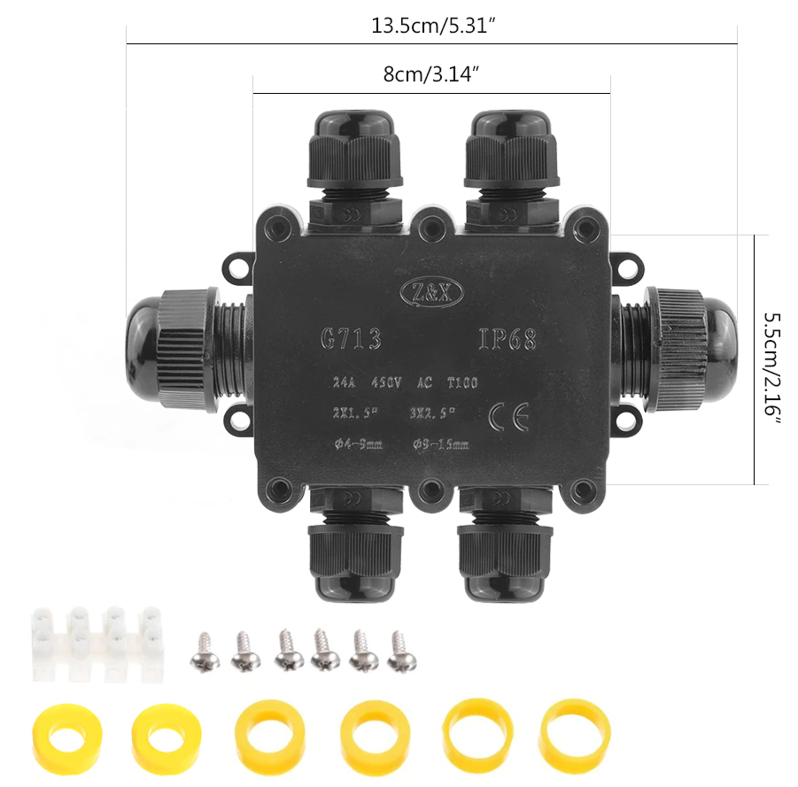

2 x box giunzione 6 vie 10,32 €

Totale accessori montaggio 10 pannelli 5P2S: 97 €

nota: si può considerare come l’uso di mini-inverter (come quelli usati nel plug-and-play, oppure il modello SG-1200W-Mobile WIFI) richieda meno accessori, semplifichi il montaggio e riduca in definitiva i costi.
Purtroppo questi inverter non sono forniti della funzione ‘LIMIT’ e quindi non sono adatti per questo progetto.

DIY: Supporti per pannelli
Un tetto a falde ben orientato rappresenta il caso più semplice. Esistono molti tipi di ferramenta per garantire, nei vari casi (tegole, ondulato etc.), un montaggio agevole dei pannelli solari in aderenza alla falda (in Italia è richiesto dalle norme) senza compromettere la tenuta del tetto. Occorre comunque considerare i costi dei ponteggi, manodopera, etc.

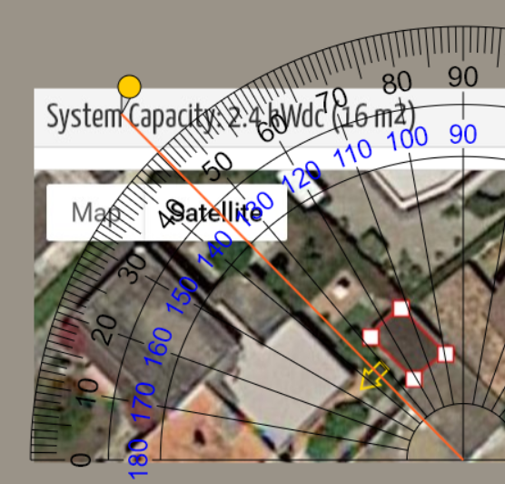
Più complicato tecnicamente il caso di terrazze e tetti piani: io ho trovato lo spazio per i pannelli solari sfruttando il tetto piano di un box (vedi immagine satellitare da PVWATTS, più goniometro). Non è ottimale (Azimuth 45°, ombre da palazzi) ma è il solo posto utilizzabile a disposizione. Data la bassa altezza del box non sono necessarie opere di sicurezza (ringhiere).

Occorre comunque una struttura per posizionare i pannelli solari con il giusto angolo, abbastanza robusta e stabile ai venti.
Il tipo di impianto condiziona il posizionamento dei pannelli.
Se l’energia immessa in rete è remunerata in qualche modo (Italia: SSP), l’obiettivo è quello di massimizzare la produzione annua, e PVGIS fornisce automaticamente i valori ottimali di ‘slope’ ed ‘azimuth’.
Se viceversa l’energia non è immessa in rete (impianti ‘senza immissione’ o ad ‘isola’), a causa dei limiti dello storage - l’energia estiva non può essere accumulata per essere consumata in inverno – l’obbiettivo è quello di massimizzare la produzione invernale: lo ‘slope’ ottimo deve essere trovato per tentativi con PVGIS.

Nel caso in esame l’azimuth è imposto dal tetto esistente (45°). Variando lo slope ( 1 kWp ):

Più immediato guardando un grafico:

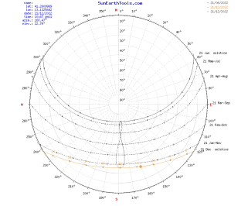
Il sito SunHeartTools fornisce, per una data località, l’altezza del sole ad ogni orario.

21 Dicembre ore 12:00 = 25°.
21 Dicembre ore 14:00 = 20°.
21 Dicembre ore 15:00 = 12° .

Calcoliamo ora la distanza minima tra file, con altezza pannelli di 105 cm:

Le distanze tra file sono tutte superiori a 2 metri, veramente elevate. Si può scegliere 50°

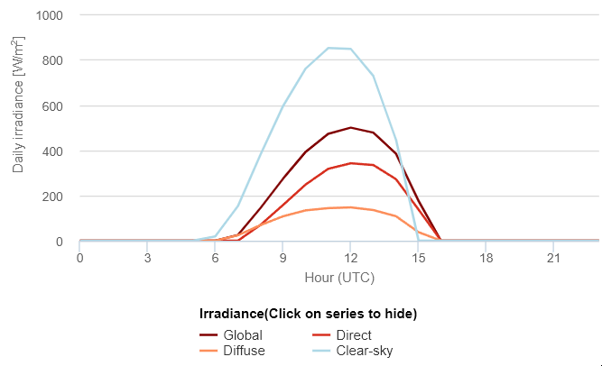
Per verifica, questo è l’irraggiamento di un giorno (medio) di Dicembre, (da PVGIS, slope: 50°, Azimuth: 45°).
Clear-sky non tiene conto degli assorbimenti atmosferici per particelle e nuvole.

Soluzione 1: (senza immissione)
La struttura fissa per file di pannelli solari è composta di centine in ferro e di correnti trasversali a cui sono fissati i pannelli. Ogni centina ha un supporto per ogni fila di pannelli, con una gamba (opzionale) ancorabile secondo le esigenze.
I valori base, per un impianto senza immissione in rete, sono: 5x2 pannelli (1000 Wp), slope 50°, distanza file 225 cm, 3 centine.

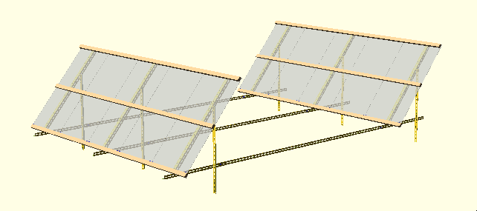
Caratteristiche struttura 5x2 (1000 W):

- La struttura è formata da centine di profilato a 'L' , 35x35 mm forato - profilati da scaffali - facilmente reperibili ovunque.
- Ogni centina è composta da due o più supporti collegati da distanziatori: l’angolo (slope) è definito in fase di progetto, la distanza tra file in fase di montaggio. I supporti sono interamente saldati per maggior robustezza.
- Le centine sono collegate tra loro da 2 o 3 correnti (legno, alluminio, lamiera di acciaio zincata etc.) imbullonati in fase di montaggio.
- Senza la gamba verticale (S_leg = 0) i supporti possono essere semplicemente poggiati sul pavimento o fissati in verticale su una parete (vedi esempio).
- In fase di montaggio aggiungere sempre un sistema di sicurezza, e.g. ancoraggi laterali alle ringhiere o muri oppure cavi in acciaio, per evitare spostamenti e ribaltamenti.

Tutti i supporti sono stati calcolati con lo stesso progetto parametrico OpenSCAD: l’utente può cambiare nel file molti valori ed automaticamente vengono aggiornati sia i disegni che la lista parti.
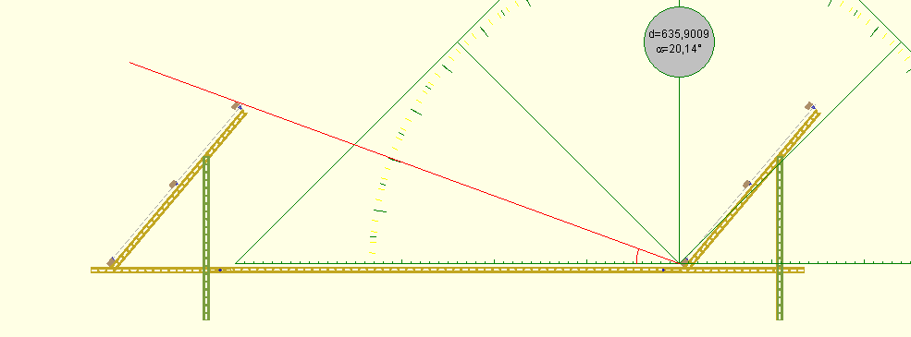
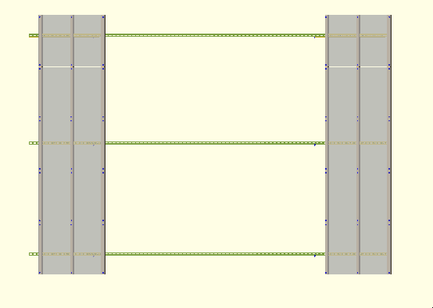
(Il goniometro è MB-ruler).

L’intera struttura per 1000 W richiede 3 centine con 2 supporti ciascuna, 3 spacer e inoltre 3 correnti per ogni fila di 5 pannelli.

Il progetto parametrico OpenSCAD fornisce anche una completa lista parti con le dimensioni, e il totale (netto) di profilato a L necessario:

Parameters:  string = 5x2  PV panel = 1050x530 mm  distance = 2250 mm  feet = 250 mm | ECHO: "Panels 5X2, slope: 50°"  ECHO: "Footprint: 3702.43 x 2656 mm"  ECHO:  ECHO: "6 x supports:"  ECHO: " base: 1052 mm"  ECHO: " Hbar: 720 mm"  ECHO: " Vbar: 840 mm"  ECHO:  ECHO: "3 x spacer: "  ECHO: " length: 2411.86 mm"  ECHO:  ECHO: "6 x currents:"  ECHO: " length: 2656 mm"  ECHO:  ECHO: "8/12 x bolts M8x15 "  ECHO: "60 x wood screws M 4x30"  ECHO:  ECHO: "Total L: 22907.6 mm"

Soluzione 2: (senza immissione)

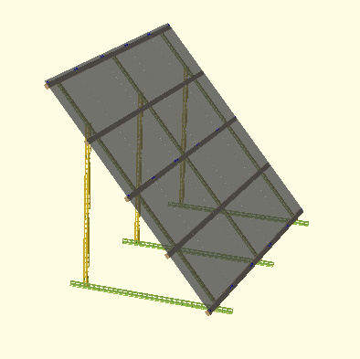
Alternativa alla soluzione 1, con i pannelli situati nello stesso piano.
I parametri sono simili: slope 50°, ma con 5x1 pannelli usando la misura (virtuale) 2100x530, 3 centine.

nota: date le dimensioni importanti si può irrobustire la struttura:
- accoppiando i profilati per formare una U.
- aggiungendo un elemento verticale intermedio
- aggiungendo un elemento posteriore diagonale

Parameters:  string = 5x1  PV panel = 2100x530 mm  slope = 50°  feet = 0 | ECHO: "Panels 5X1, slope: 50°"  ECHO: "Footprint: 1451.14 x 2656 mm"  ECHO:  ECHO: "3 x supports:"  ECHO: " base: 2102 mm"  ECHO: " Hbar: 1320 mm"  ECHO: " Vbar: 1323.18 mm"  ECHO:  ECHO: "5 x currents:"  ECHO: " length: 2656 mm"  ECHO:  ECHO: "60 x wood screws M 4x30"  ECHO:  ECHO: "Total L: 14235.5 mm"

Soluzione 3: (con immissione - SSP)
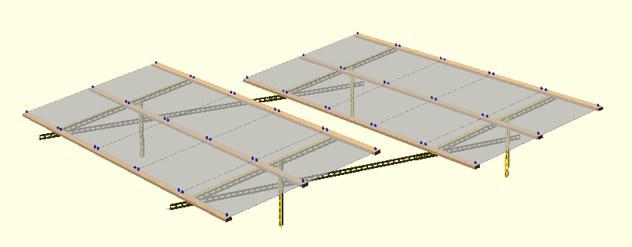
In questo caso è possibile usare uno slope molto piccolo (12°) con poche perdite rispetto al massimo annuale (97%) ottenendo una struttura compatta ed aderente al pavimento.
I valori base sono: 5x2 pannelli (1000 Wp), slope 12°, distanza file 70 cm, 2 centine.

Parameters:  string = 5x2  PV panel = 1050x530 mm  slope = 12°  distance = 700 mm  feet = 250 mm | ECHO: "Panels 5X2, slope: 12°"  ECHO: "Footprint: 2861.94 x 2662 mm"  ECHO: "4 x supports:"  ECHO: " base: 1054 mm"  ECHO: " Hbar: 840 mm"  ECHO: " Vbar: 400 mm"  ECHO:  ECHO: "2 x spacer: "  ECHO: " length: 1071.39 mm"  ECHO:  ECHO: "6 x currents:"  ECHO: " length: 2662 mm"  ECHO:  ECHO: "8/12 x bolts M8x15 "  ECHO: "60 x wood screws M 4x30"  ECHO:  ECHO: "Total L: 11318.8 mm"

Soluzione 4: plug-and.play 300W

Questo esempio mostra come, con gli opportuni parametri, il progetto OpenScad può definire anche un supporto orizzontale da fissare a parete con stop, slope 72° (S_slope = 18), Footprint: 507 x 3158
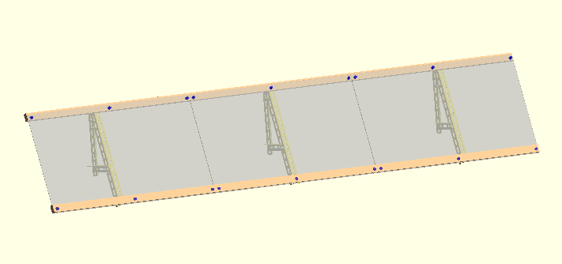

Note costruttive

- Comunque si dispongono, resta sempre un gioco di 1 mm nella giuntura dei supporti a triangolo: inserire uno spessore (rondella) prima di saldare.
- Usare 2/3 bulloni M8x15 per fissare gli spacer orizzontali.
- I pannelli flessibili possono essere direttamente fissati con viti se i correnti sono di legno o di alluminio.
- Con pannelli rigidi si può usare come corrente direttamente un robusto profilo in alluminio o acciaio zincato per PV.
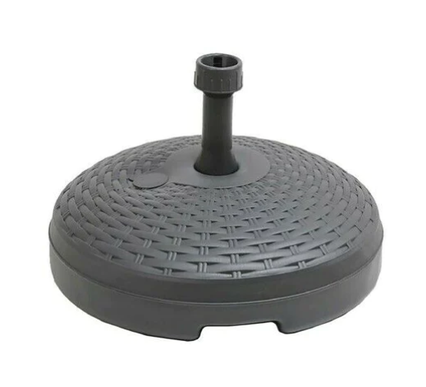
- Se si hanno vincoli in altezza non usare le gambe (S_leg = 0) e zavorrare adeguatamente i profilati posati sulla pavimentazione (20/100 Kg/m²).
- Altrimenti (caso di terrazzo con balaustre) ogni centina può usare una base da ombrellone ( 7,50 €) zavorrata ad acqua o sabbia, a cui è imbullonato il sopporto verticale
- Fare attenzione alle pendenze ed evitare i ristagni d’acqua. Usare un fazzoletto isolante sotto i supporti.

Nota: per un esempio di supporti industriali con tutti i dettagli di montaggio vedi Cosmogas, manuale di installazione pannelli solari .

Messa a terra
Non dimentichiamo la messa a terra delle parti metalliche del supporto dei pannelli e utilizziamo un adeguato dispersore a terra, se necessario (anche nel caso di montaggio su un tetto a falde).
Usare cavo nudo minimo 16 mm² (32 mm² se interrato).
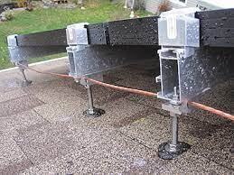
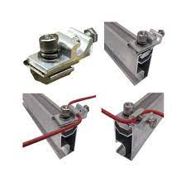
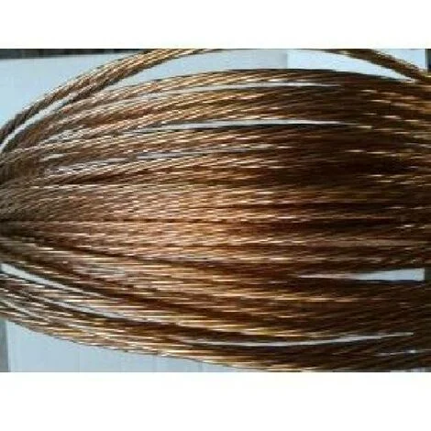
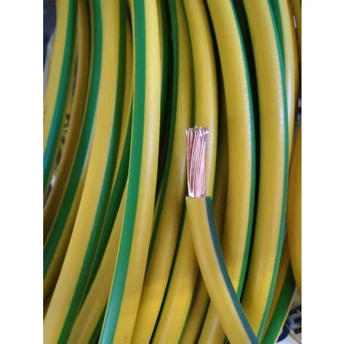
Dispersore di massa da posizionare nel terreno (se necessario).
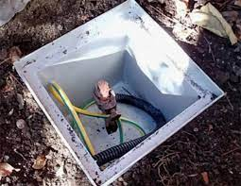
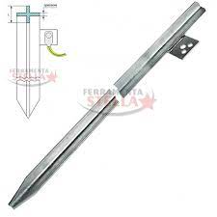
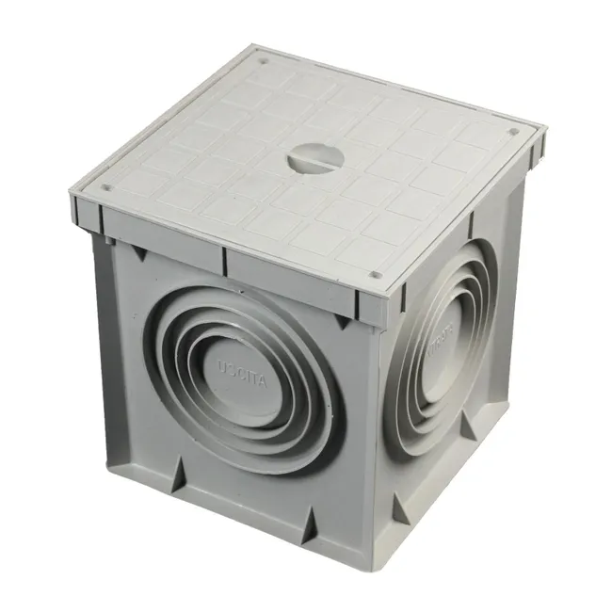

Materiali per supporto x 10 pannelli PV (1’000 W)
12 x Montante metallo 3,5 x 3,5x200 cm grigio/argento (7€) 84 €
6 x Legno 30x40 x 3000 mm ( indicativo: 12 €) 72 €
oppure:
6 x Alluminio 30x30x2 x 3000 (indicativo: 20 €) 120 €
oppure:
6 x Profilo zincato per PV 41x21 x 3000 (indicativo: 23 €) 138 €

Cavo nudo per messa a terra 16 mm², (indicativo: 2.11 €/m, 6 m) 12,66 €

Capicorda a occhiello (20 pz) SC16-6 (5AWG) 3,38 €
oppure
3 x Morsetto di massa per PV 8,18 €

Dispersore di terra + pozzetto (opzionale - indicativo) 17 €

Viti e bulloni, vernice, saldature, zavorra e/o ancoraggi, cavo acciaio di sicurezza con morsetti, stop a muro (indicativo) 30 €

Costo struttura per 10 pannelli PV: 200--280 €.

nota: molti di questi materiali sono ingombranti e pesanti: conviene comprarli sul posto.
I prezzi e i link forniti sono solo un esempio. Trovate la migliore offerta locale equivalente.

Fotovoltaico oltre 350W
Esempio commerciale: 600W (800 ?) grid tie
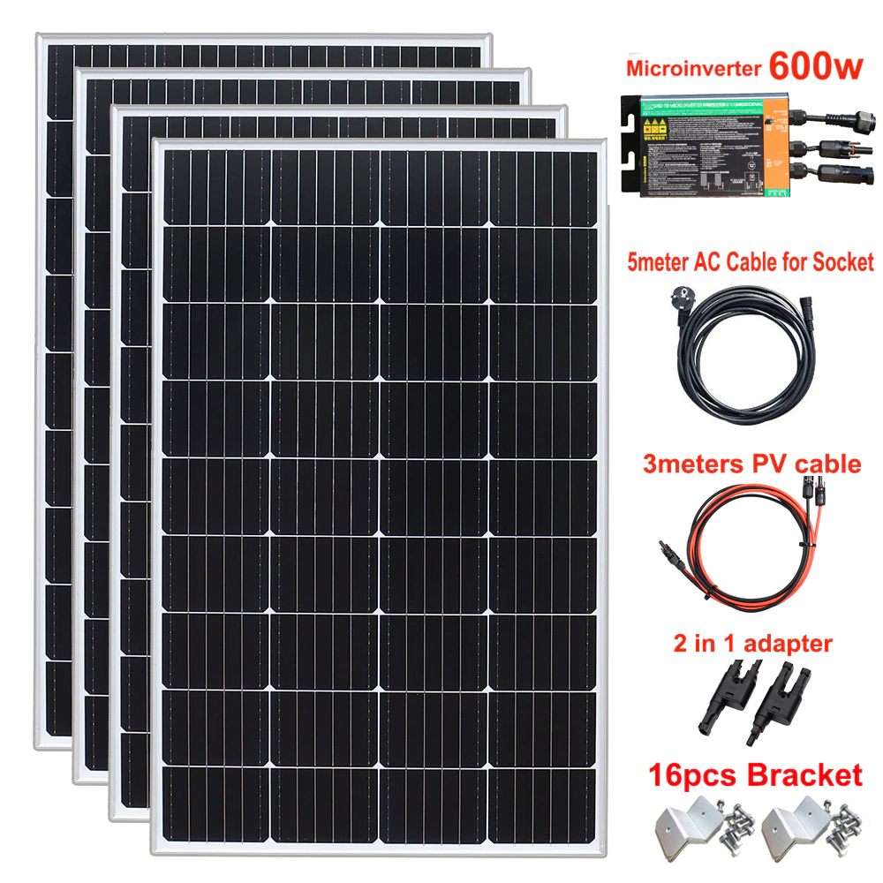
4 x pannelli 200Wp 1140x700 mm, 800 W (!)
inverter 600 W(!) (nota: modello senza WiFi)

2,5 m cavo DC 2,5 mm²
5 m cavo AC
accessori di montaggio
Costo 869 €
Costo per kWp 1.448 €

Esempio commerciale italia: KIT fotovoltaico 1,5kWp SENZA IMMISSIONE – INVERTER CEI 0-21
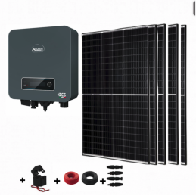
• 4 * pannelli fotovoltaici monocristallini 380/375Wp HANOVER Solar / MUNCHEN Solar (1760 x 1006 x 35 mm)
• Inverter Zucchetti CEI 0-21 1100Wp (!) ZCS 1100TL-V3
• 10mt cavo fotovoltaico rosso 4mmq
• 10mt cavo fotovoltaico nero 4mmq
• 2 coppie di connettori MC4
• Sensore di immissione per immissione ZERO
Costo: 1379 € + spedizione
Costo per kWp 919 €

Esempio commerciale italia: kit fotovoltaico KFV30, 3 kW
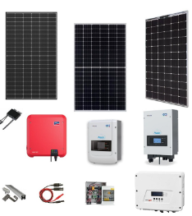
- Moduli Monocristallini da 410 Wp Hyundai HiE-S410VG; garanzia 25 anni sul prodotto e sulle prestazioni (numero ??)
- Inverter AZZURRO ZCS-3000TLM-WS da 3 kW
- Raccordi Amphenol maschio e femmina tipo MC4 - 4 mmq
- Strutture di sostegno e fissaggio

Costo: 4400 €
con installazione e pratiche 7400 €

Costo per kWp: 1467 € ( 2470 €)

Esempio commerciale italia: Kit fotovoltaico da 2000 Wp installazione compresa
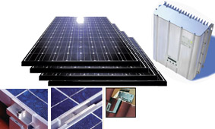
- 10* pannelli 200W CANADIAN
- Inverter AROS 2600 Wp (certificato)
- Quadro DC
- Quadro AC
- Supporti tetto inclinato (viteria, cavi)
- installazione
- redazione domanda ‘conto energia’

Costo: 5148 €
Costo per kWh 2574 €

Esempio commerciale italia KIT fotovoltaico ibrido 1,5kWp con inverter 3kW 24V PWM e 2 batterie AGM 200Ah (isola).
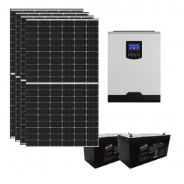

4 * pannelli fotovoltaici MUNCHEN Solar 375Wp
1 * inverter 3kW effettivi con regolatore di carica PWM
2 * batterie AGM lunga durata 12V 200Ah. Totale 4800Wh (utile 2400 Wh)

Costo: 2209 €
Costo per kWh 1472 €

nota: come base di partenza per una più ampia analisi dei kits fotovotaici disponibili sul mercato italiano vedi anche https://www.fotovoltaiconorditalia.it/idee/costo-kit-fotovoltaico-kilowatt.

DIY progetto B: modulo 800 / 1000 / 1200 Wp
con immissione in rete

Dal punto di vista HW è analogo al plug-and-play, con la differenza che, superando una soglia (Italia 350 W), occorre attivare i meccanismi di compensazione attivi nei vari paesi (in Italia 'scambio sul posto' o SSP).
L'energia prodotta o è consumato localmente (auto-consumo) o è immessa nella rete e contabilizzata da un contatore.
PRO:
- HW senza storage, molto semplice ed economico.
- Può ridurre molto le bollette (Italia analisi SSP: vedi sopra)

CONTRO:
- Limitati dalla potenza contrattuale (in Italia: 3,3 kW o 6,6 kW per le abitazioni).
- SSP non così conveniente per l’utente come l'auto-consumo ( analisi SSP )
- Complessità burocratiche e lungaggini per l'aggiornamento dei contatori (italia: oltre 3 mesi)
- Numerosi vincoli sui materiali ed inverter (certificati) e sulla ditta installatrice (abilitata).

Questi progetti inviano l’energia extra in rete: devono quindi essere usati con un ‘Conto energia’ con il distributore. Devono soddisfare a tutte le specifiche richieste dalle norme in vigore e dalla controparte (variano al variare della nazione e della società di servizi), inoltre devono essere installati da ditte qualificate. Non sembra molto adatta per il DIY. Qui presentiamo tre ipotesi, sostanzialmente simili.
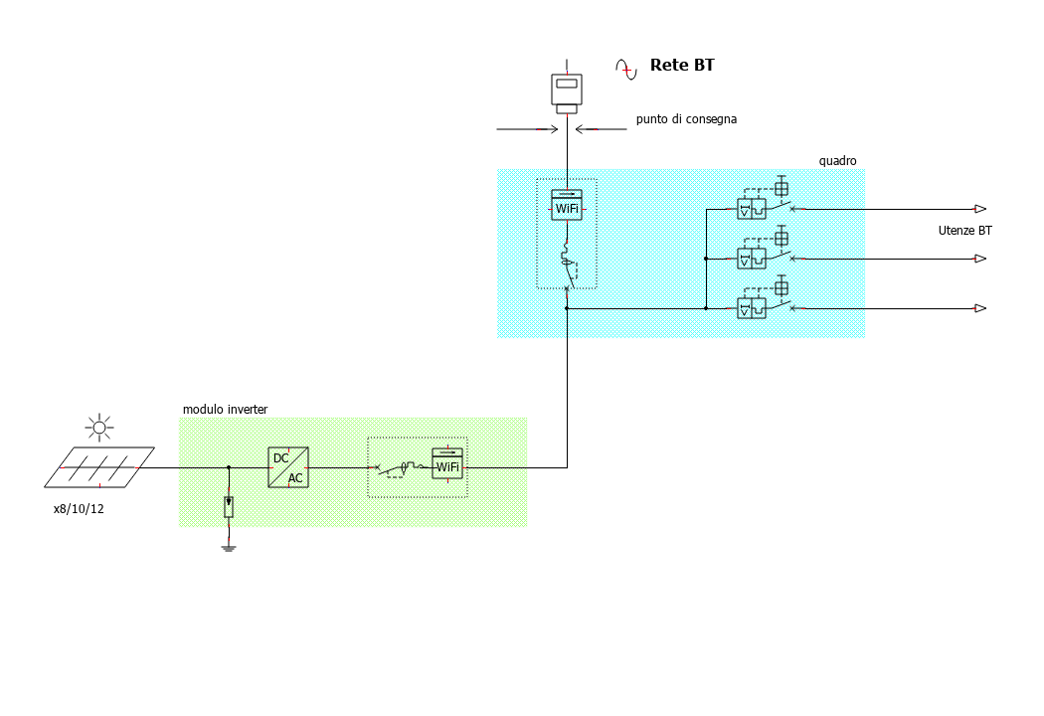
Per la sicurezza occorre, nel circuto DC:
- scaricatori a massa (per i fulmini)
- sezionatore pannelli. (se necessario)

Nel circuto AC:
- un sezionatore con protezione per scollegare l’inverter dalla rete

Protezioni DC: tra i pannelli e l’inverter (v. schema)
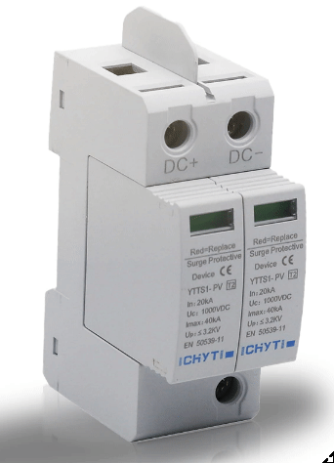
CHYT Scaricatore DC 20-40 KA 600V 12 €
2 moduli DIN

Eventualmente possono essere posti dopo l’inverter.
CHYT Scaricatore AC 11,35 €

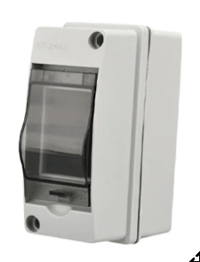

Centralina stagna DIN CHYT 8,04 €
2 moduli

Protezioni AC: tra inverter e il bus 220V (v. schema)
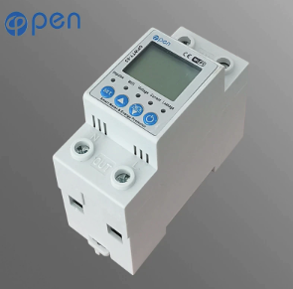

2P 63A TUYA APP WiFi Smart Energy Meter OPWT-63 € 33

Questo meter unisce le funzioni di sezionatore, di protezione, di misuratore della potenza.
Può fornire informazioni sull’energia prodotta dall’inverter.
Le misure sono accessibili via WiFi (Tuya compatibile).
2 moduli DIN.
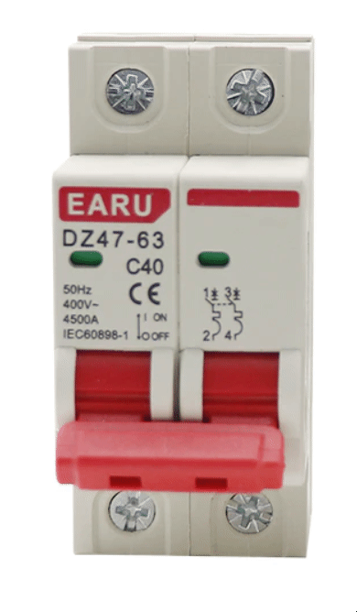

Sezionatore per singolo modulo
EARU breaker DZ47 2P 10A 7,07 €

in alternativa al meter OPWT -63

Inverter on grid

Inverter SG-1200W-Mobile WIFI

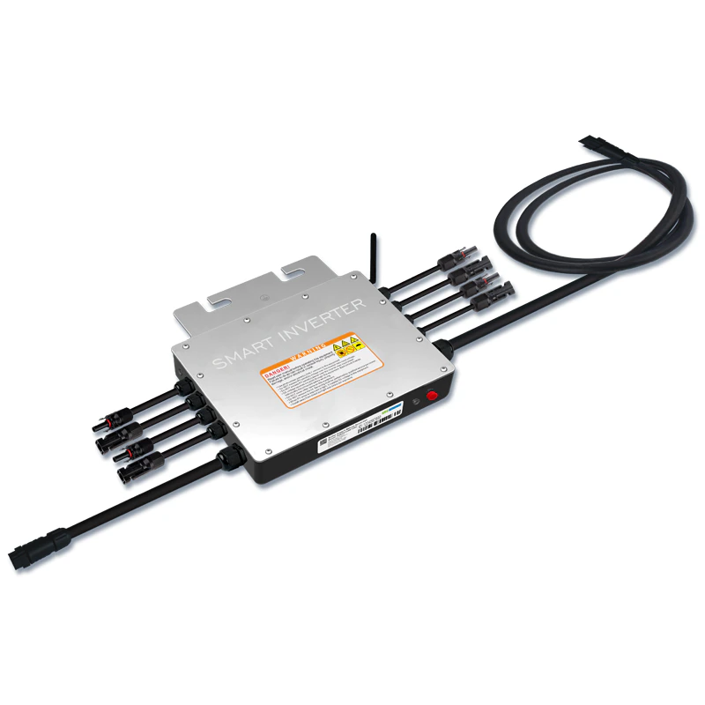
Max input: 60V, startup 20 V ( fino a 3 pannelli da 100 W in serie)
Max input: 4*10A, 4*300W
Output: 1150 W (220V, 5A)
WiFi smartLife compatibile

Costo: 250.02 €

Molto compatto e di semplice montaggio, include la funzione WiFi Tuya compatibile.
Della stessa serie di quello usato per il progetto A2 plug-and-play.
Funziona sia con 4*2 pannelli ( 4P2S, 800W) che 4*3 pannelli ( 4P3S, 1200W)
Modulare, si possono connettere in serie fino ad 8 unità ( 9’600 W).

ZCS Zucchetti Azzurro 1Ph 1100TL-WS
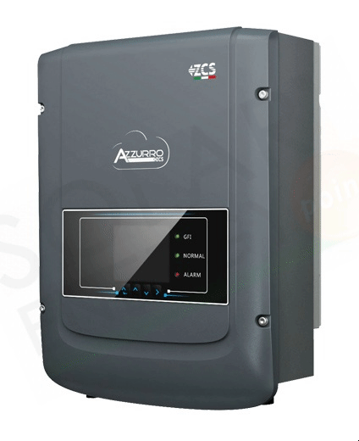
Input 80V-450V. Max 10A (scheda tecnica) (10 pannelli in serie)
Output 1000 W
Con sezionatore e scaricatori MOV
WiFi custom (non compatibile SmartLife)
canale RS485
Certificato CEI0-21 (Italia): SI

Costo: 442,63 € + IVA + trasporto

Gli inverter della serie Azzurro Zucchetti sono usati da ENEL negli impianti fotovoltaici commerciali in Italia.
Questo inverter utilizza la connessione dei pannelli solari in serie, con risparmio di connettori e diodi, ma con alte tensioni continue e maggiore vulnerabilità alle ombre.

Riepilogo costi 800 / 1000 / 1200 Wp

Impianti senza immissione

“It is in response to the overwhelming clamor from our customers for a product that can control the amount of power that the grid tie inverters (GTI) can generate so that the amount of excess power produced by the solar panels are reduced to insignificant levels, if not eliminated --- because in some countries,the producer pays for the excess power it gives to the distribution grid.
This is because the electric power meters (the one provided by the electricity provider in the area) are not aware of the direction of power flow. In other words it only adds even if power is exported to the grid, thus, the consumers will be charged for power even if it is given to the grid, and this is the problem” (inverter GTN 1000 info ).

nota: Gli inverter ‘senza immissione’ producono solo per l’auto-consumo. L’energia in eccesso è persa, ma non è immessa in rete: semplicemente non viene prodotta.

DIY progetto C: modulo 800W

Questo progetto è per moduli da 800W, ‘senza emissione’, con batterie raggiungibili in un secondo tempo (v. oltre, progetto D-storage) ed espandibile fino a 8 kW usando più moduli.
E’ un approccio modulare flessibile e graduale, sia in termini di prestazioni che di costo.
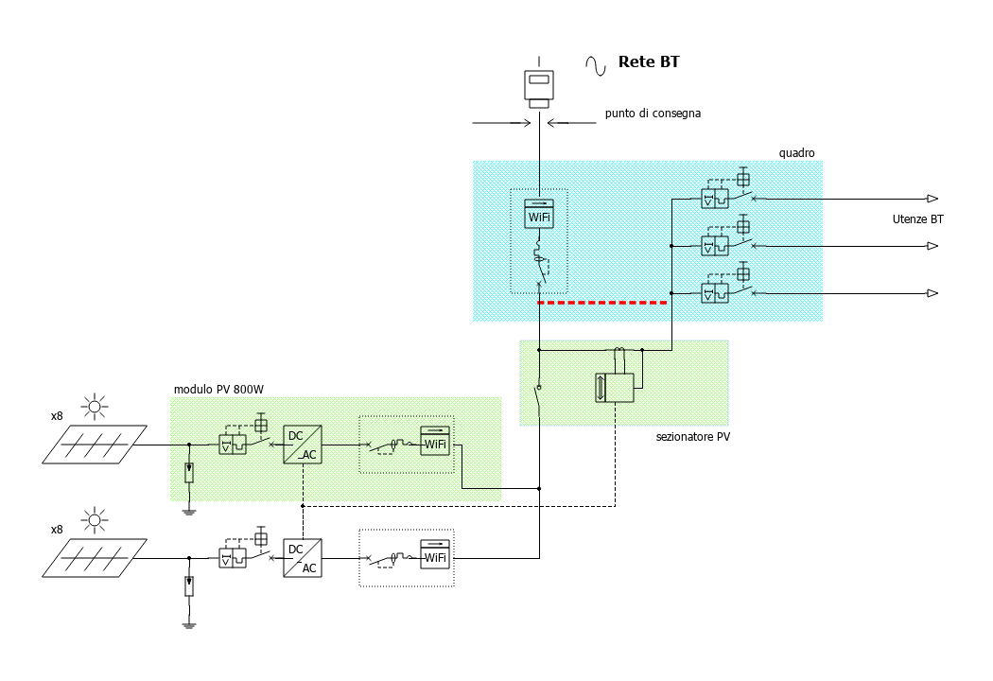
Abbiamo due elementi contigui: quadro di casa (esistente, modificato) e sezionatore PV, mentre gli inverter possono essere situati in un posizione remota, il più vicino possibile ai pannelli solari.

1 – centralina di casa
Nel quadro principale ho sostituito l’esistente interruttore generale-salvavita con il seguente dispositivo:
2P 63A TUYA APP WiFi Smart Energy Meter OPWT-63
(https://www.aliexpress.com/item/1005002361164427.html, € 33)

Oltre alla funzioni di misura (V, I, W, kWh) visibili sul display, questo interruttore ha protezioni regolabili per:
- Leakage (10-100 mA) (salvavita)
- Overcurrent (1-63 A)
- Overvoltage (250-300 V) ritardo 0,5 s
- Undervoltage (150-190 V) ritardo 0,5 s

E’ compatibile Tuya, quindi con l’APP SmartLife si può sia configurare che leggere i dati. In particolare questo Meter fornice l’energia scambiata con la rete (in bolletta) in tempo reale.

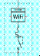
Nello schema il box tratteggiato rappresenta l’Energy Meter OPWT-63

Inoltre il collegamento diretto preesistente tra interruttore generale e sezionatori (in rosso nello schema) deve essere eliminato, per passare attraverso la centralina PV .

2 – sezionatore PV
La centralina CA consiste in due dispositivi - 5 moduli - che possono essere inseriti nel quadro di casa se esiste spazio disponibile, oppure possono trovare posto in una nuova centralina posta vicino al quadro esistente.
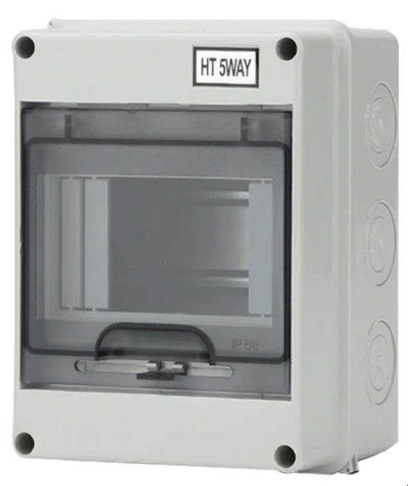

Centralina stagna esterna per 5 moduli DIN
CHYT 5way Plastic Waterproof Distribution Box € 11,95

Questo interruttore manuale permette di scollegare completamente l’impianto solare CA 230V. ( 50 A => 10 kW)
2 moduli
EARU DZ47 2P 400V con protezione 50A € 6,03

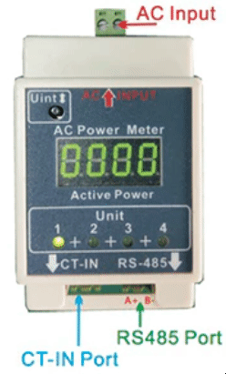

Questo PowerMeter DIN è un accessorio incluso con l’inverter scelto e misura la potenza assorbita dai carichi tramite una sonda di corrente.
Può controllare fino a 10 inverter tramite un collegamento RS485.
3 moduli.

2 – cavi di collegamento
Dalla centralina (vedi schema) due collegamenti raggiungono gli inverter, situati vicino ai pannelli solari:
- 220V bus, (3 poli), 5..50 A per collegare gli inverter
- collegamento RS485, tratteggiato nello schema: si può usare un doppino telefonico schermato fino a 100 m max.

Le caratteristiche dei cavi variano a seconda della distanza e delle potenze in gioco:

Cavo doppia guaina da esterno 3 poli
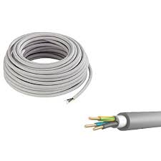
Diametro da calcolare caso per caso in funzione della distanza e della corrente. Usare, nel form del link:
- 230 V come tensione alternata
- 1,25 come coeff per le potenze ( i.e. 1250 W – 12500 W).
- perdita < 1% (i.e. 2 V).

Valori per brevi distanze ( < 5 m, prezzi indicativi):
4 mm2 : 25A 5 €/m
6 mm2 : 32 A 6,50 €/m

Cavo per RS485
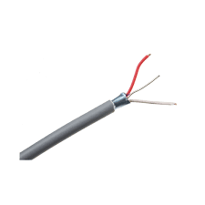
Per brevi distanze (< 10 m):
doppino telefonico
Per lunghe distanze (< 100 m)
doppino telefonico schermato
(prezzo indicativo) 0.50 €/m

3 – centralina DC + inverter
Un unico box contiene sia la centralina DC che l’inverter.
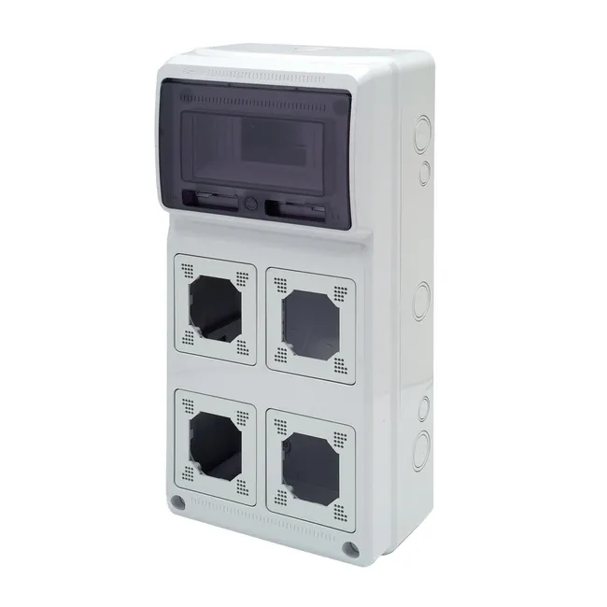
Centralina da cantiere, 8 moduli. 30,35 € + spedizione
Richiede un pannello di chiusura anteriore.

Nota: per migliorare il raffreddamento si possono praticare aperture o aggiungere una ventola: in questi casi usare solo all’interno.

Protezioni DC: tra i pannelli e l’inverter (v. schema)

CHYT Scaricatore DC 20-40 KA 600V 12 €
2 moduli

Per scollegare i pannelli solari:

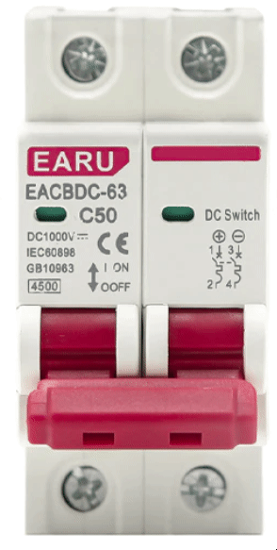
EARU Interruttore DC EACBDC (1000V)
2P con protezione 40A 9,78 €
2 moduli

Protezioni AC: tra ogni inverter e il bus 220V (v. schema)

OP2P 63A TUYA APP WiFi Smart Energy Meter WT-63 € 33

Questo meter permette di connettere/disconnettere il singolo inverter e offre tutte le protezioni necessarie.
Inoltre fornisce le misure utili per valutare le prestazioni di ogni inverter via WiFi (Tuya compatibile).
2 moduli

distributore di massa
Morsetto nudo 7 fori 2,37 €

4- Inverter senza immissione
Sono disponibili molti modelli di inverter con limitatore, purtroppo nessuno è WiFi compatibile con Tuya (per questo motivo uso lo Smart Energy Meter OP2P-63A in ogni modulo).

In questo progetto ho scelto l’inverter GTN-1000LIM24 (192,65 €). Non è un modello recente, ma ha un ottimo rapporto costo/prestazioni ed alcune caratteristiche interessanti.

Nota: dello stesso inverter esiste anche una versione senza display ma con WiFI, il modello GTN-1000LIM24-W (234 €) che usa un cloud ed un’applicazione proprie, non compatibile con Tuya (non provato).
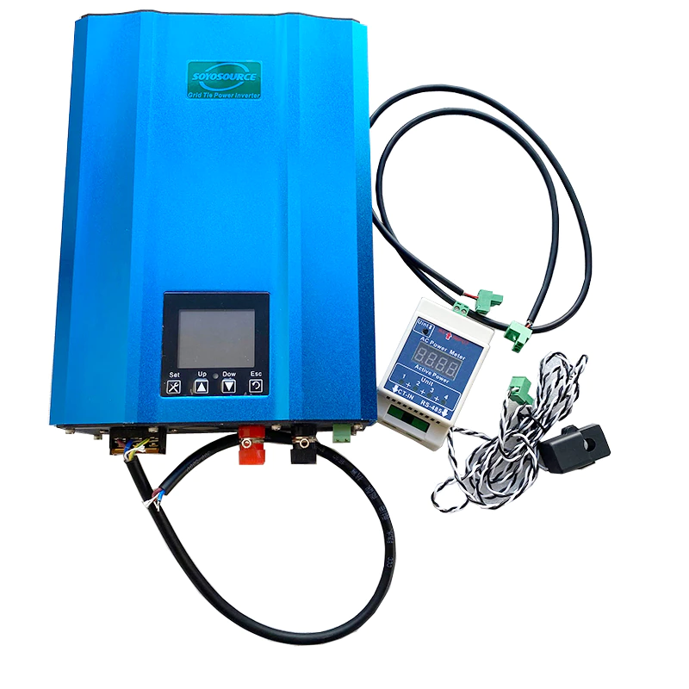
Caratteristiche:

Input power range: 200W-1100W
PV input range: 26 V – 45 V (pannelli 5P2S)
Max Input protection corrent: 40 A
Battery mode (24 V) power range: 90W-650W
Battery + limit mode max output: 700 W
Efficienza: 88%

La funzione LIMIT utilizza un sensore esterno e controlla, a catena aperta, la potenza AC in uscita, evitando ogni immissione di energia extra nella rete.

Questo inverter ha quattro modalità di funzionamento:
- PV: funzione Inverter standard, con MPPT per pannelli solari
- PV + LIMIT: Funzionamento con pannello solare e con limitazione di corrente: fornisce solo la potenza richiesta dai carichi.
- BATT: funzione Inverter da batteria tampone (da qualsiasi sorgente in continua).
- BATT + LIMIT: con batteria e limitazione di corrente (max. 700 W).

In questo progetto interessa il modo 2: PV + LIMIT, e usando questo inverter il progetto è successivamente espandibile con batterie di storage (usando modo 4).

Questo inverter può essere controllato via RS485, quindi è possibile studiare un’integrazione custom dell'inverter in tuyaDAEMON e l'utilizzo di strategie avanzate di gestione (vedi anche un esempio di controllo remoto).

5- Modularità
Gli aspetti positivi di un approccio modulare sono:
- Possibilità di ottenere il dimensionamento ottimale e di adeguarsi ai cambiamenti.
- Riduzione delle conseguenze di un danno o guasto, sia in termini funzionali che di costi.
- Possibilità di modulare gli investimenti nel tempo.
- Test e controlli su piccola scala prima di maggiori investimenti.

Questi moduli sono espandibili semplicemente usando in parallelo gli inverter. Gli inverter (A,B,C) vanno collegati ‘prima’ della sonda (D), e i carichi domestici ‘dopo’ la sonda: quindi non si può usare una presa qualsiasi (caratteristica del ‘plug-and.play’) bensì bisogna ricavare un collegamento dedicato dal quadro di casa (vedi schema e sezionatore).

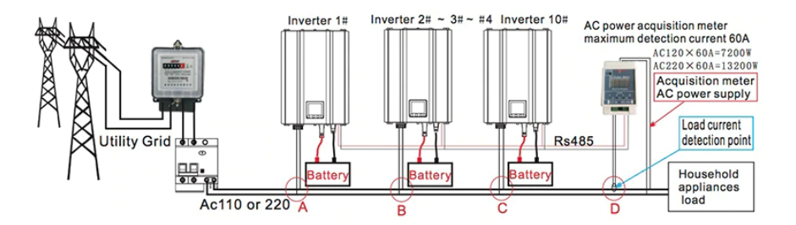
(from GTN-1000LIM24 documentation)

Ogni inverter può gestire pannelli solari da 200 a 1100 Wp, quindi anche il singolo modulo é scalabile. E' possibile quindi una strategia di upgrade continua dal modulo plug-and-play ad un modulo C da 200 Wp, e poi aumentare la potenza fino a 1 kWp aggiungendo coppie di pannelli.

E' consigliabile che i pannelli solari gestiti da un inverter MPPT abbiano tutti la stessa esposizione e nessuna ombra. Si possono quindi usare più moduli da 800 Wp sia per ottenere potenze maggiori, sia per gestire gruppi di pannelli con esposizioni differenti. (nota: altri modelli di inverter contengono più MPPT indipendenti proprio a questo scopo).

nota: La scelta di 800 Wp per modulo è dovuta ai seguenti criteri (può essere portata a 1 kWh):
- Limite 700W nel funzionamento a batteria.
- Utilizzo dei pannelli come 4P2S con inverter e 2P4S con il controller per la batteria.
- Posizionamento dei pannelli in file 4x2 o 8x1
- Evitare troppo riscaldamento dell’inverter.

Riepilogo costi progetto C – inverter con limite (800 Wp)
(*) opzionale o variabile

Energy storage

Analisi: scelta batterie
Esistono varie tecnologie di batterie per lo storage fotovoltaico:
- Batterie al piombo: economiche (vari tipi: AGM, GEL, tubolare …)
nota: le batteria per automobile NON sono adatte ad applicazioni PV.
- Batterie al litio: In rapido sviluppo, anche per le richieste nel settore locomozione. (vari tipi: Lithium, LiFePO4...)
- Supercondensatori; Nuova tecnologia, fascia elevata.

Esempio (Faam, da https://www.iorisparmioenergia.com):
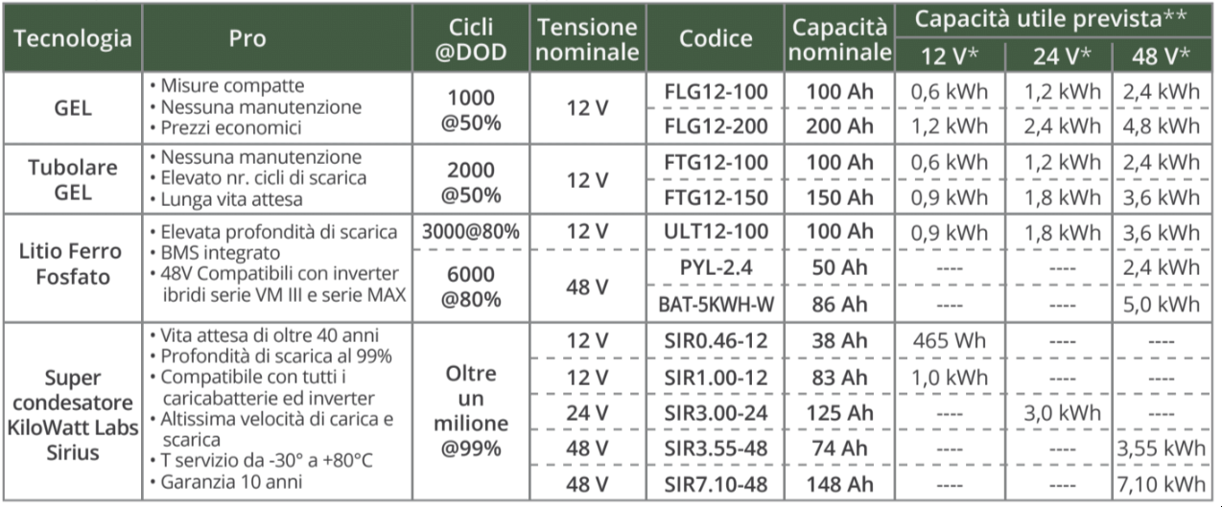
I parametri più importanti per una valutazione tecnico-economica dello storage sono:
- Profondità di carica (DOD): capacità utile rispetto alla nominale.
- Numero cicli. Ovvero la vita attesa della batteria. Nelle applicazioni solari un ciclo equivale a un giorno.
Per le batterie al piombo il numero cicli è legato al DOD. Esempio (batteria Prime AGM):
DOD del 100% => 300 Cicli (meno di un anno)
DOD del 80% => 400 Cicli (1,09 anni)
DOD del 50% => 700 Cicli (2 anni)
DOD del 30% => 1700 Cicli (4,65 anni)
DOD del 20% => 2400 Cicli (6,6 anni)
- Costi: analizzare il costo iniziale, il costo per kWh, il costo di manutenzione, il costo in 20 anni (vita dell’impianto), .

Verificare sempre le specifiche del costruttore prima di scegliere una batteria.

Nota: attenzione alle truffe, soprattutto per corrispondenza, sono molto comuni con le batterie al Litio. Verificate sempre i commenti degli utenti, specie se trovate offerte a prezzi troppo bassi.
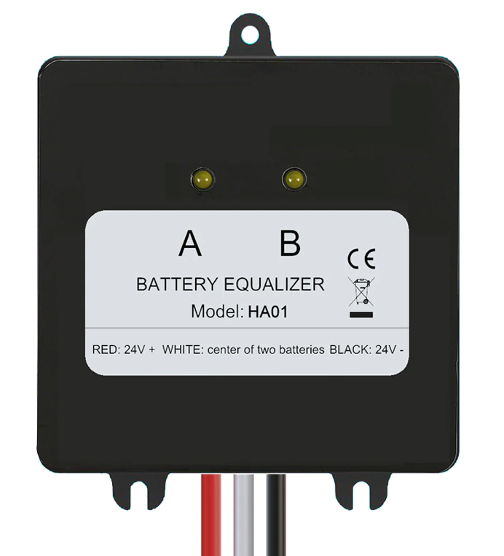
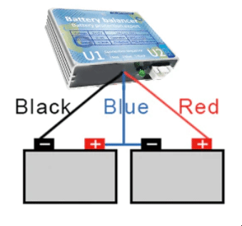
Quando si usano batterie (acido o litio) in serie per aumentare la tensione ( esempio 12+12 = 24V) è opportuno usare un dispositivo che garantisca l’equilibrio della carica:
Charge Battery Balancer 16,99 €

Analisi: dimensioni dello storage
Cerchiamo di stabilire dei criteri razionali per valutare lo storage richiesto.
Valutiamo l’energia solare (E_{solare}) prevista per il nostro impianto. Consideriamo 2 kWp (slope 50°, azimut 45°): da PVGIS otteniamo (usiamo un fattore di 0.8 per le perdite dello storage)

2900 kWh – produzione media annua => 6,4 kWh/day (media annua)
146 kWh – produzione mese Dicembre => 3,8 kWh/day (Dicembre)
342 kWh – produzione mese Luglio => 8,8 kWh/day (Luglio)

Prendiamo in considerazione i consumi dividendoli in tre categorie:
- Costanti- abbiamo un plafond fisso dovuto alle apparecchiature sempre accese o in standby: antifurto, WiFi, TV etc...
- Schedulabili: sono i consumi che possono essere spostati nella fascia diurna (autoconsumo), o cambiando abitudini o, meglio, tramite automatismi. Esempi: Scaldabagno, Lavatrice, Lavapiatti, irrigazione etc.
- Random: sono i consumi che possono avvenire in qualunque momento del giorno e della nette e non possono, per loro natura, essere schedulati. Esempi: luci, forno ed elettrodomestici di cucina, frigorifero, aria condizionata/riscaldamento, ventilatori, PC etc.

La energia richiesta allo storage (E_{from-torage}) è, considerando una media di 5 ore di insolazione:
E_{from-storage} = 19/24 E_{costante} + 19/24 E_{random}

La energia disponibile per lo storage (E_{to-storage}) è, considerando sempre 5 ore di insolazione ed indicando con E_{solare} l’energia prodotta in un giorno:
E_{to-storage} = E_{solare} - E_{schedulabile} – 5/24 E_{costante} – 5/24 E_{random}

A) Questi consumi possono essere valutati a priori, usando i dati di placca degli elettrodomestici e considerando le abitudini di uso. Per semplificare i calcoli si possono usare dei tool online, come il Trojan Battery Renewable Energy Sizing Calculator.

B) Oppure i consumi possono essere valutati sperimentalmente, misurando per un periodo (e.g. un mese, meglio se ripetuto: estate/inverno) i consumi effettivi ripartiti per tipologia.

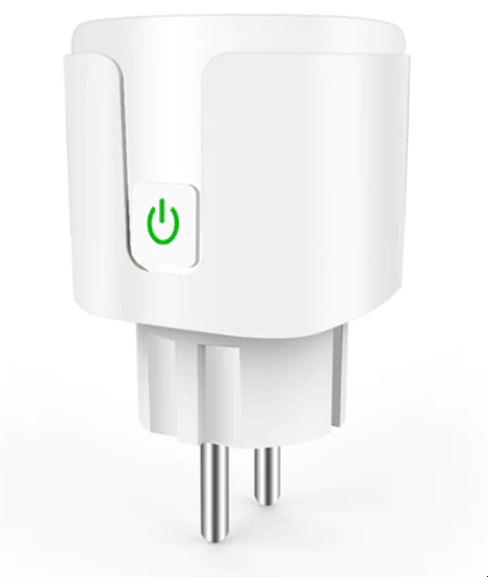
A questo scopo ho comprato un certo numero di prese smart (8.82 €) per i principali elettrodomestici. Queste prese permettono di:

- conoscere i consumi istantanei e storici degli elettrodomestici
- valutare lo stato attuale ON/OFF dell’elettrodomestico
- sospendere/riprendere il funzionamento dell’elettrodomestico.
- in un secondo tempo saranno usate per la gestione automatica.

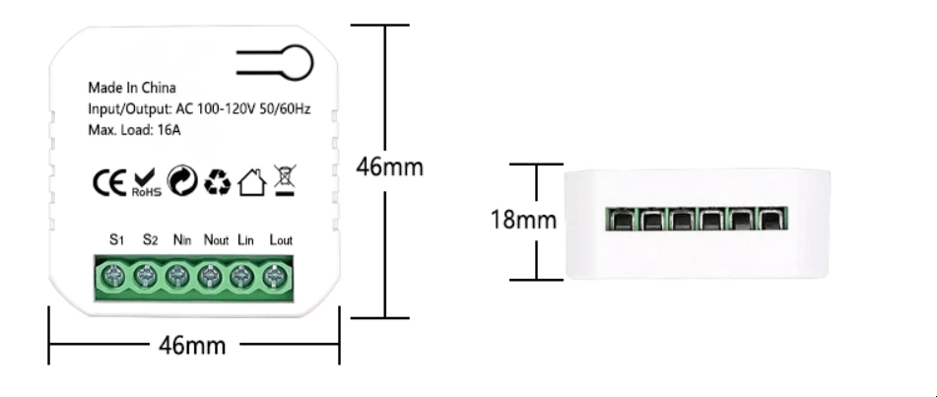
Equivalente, ma con un diverso fattore di forma (14.73 €), questo meter è adatto ad un’installazione fissa all’interno delle prese esistenti.

In tutti i casi TuyaDAEMON salva i dati in un DB e quindi possono essere agevolmente elaborati per ottenere le sintesi desiderate.

DIY progetto D: adding storage

Scelta batteria
Un veloce criterio alternativo per valutare il fabbisogno di storage prende in considerazione non i consumi, ma l’energia prodotta e la quota di autoconsumo. Dati di partenza: PV 1kWp, slope 50°, produzione 1450 kWh/year. Quindi la produzione giornaliera media è di 3,9 kWh (December 2,4 kWh, July 5,5 kWh).

Questa tabella mostra l’energia extra (escluso l’autoconsumo) disponibile per lo storage:
Un valore ragionevole per l’autoconsumo è tra 50 e 70 percento, quindi resta energia disponibile per 1..2 kWh di storage (media). Ovviamente più storage si ha e meglio è, ma è sempre un investimento importante.

Io scelgo di cominciare con 1kWh di storage per ogni modulo (1000 Wp). Se non riesco a raggiungere il 70% di autoconsumo aumenterò lo storage in un secondo tempo: è quindi importante usare uno storage che consenta l'incremento aggiungendo batterie in parallelo.

Per avere 1 kWh di storage utile, la capacità della batteria varia a seconda della tecnologia (24 V è imposto dall’inverter scelto):
batterie al piompo (DOD 50%): 24V – 83 Ah
batterie al Litio (DOD 80%): 24V - 52 Ah
Supercondensatori (DOD 99%): 24V – 40 Ah

Esempi (alcuni prezzi sono netti perché l’IVA sulle batterie, in Italia, può essere 22% o 10%):
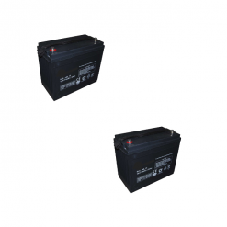
2x Batteria AGM Deep Cycle,12 V 100Ah (SLC 100-12S)
295 € + tasse + trasporto
output current: max: 60A
10 ÷12 Years of expected lifetime (?)
peso: 2x28 Kg
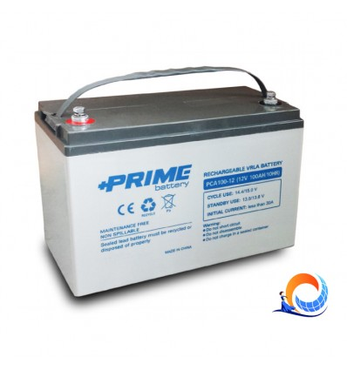

2x Batteria AGM Deep Cycle,12 V 100Ah Prime
324 € + tasse + trasporto
cicli: 300 (100% DOD) 700 (50% DOD) 1600 (30%DOD)
peso: 2x33 Kg

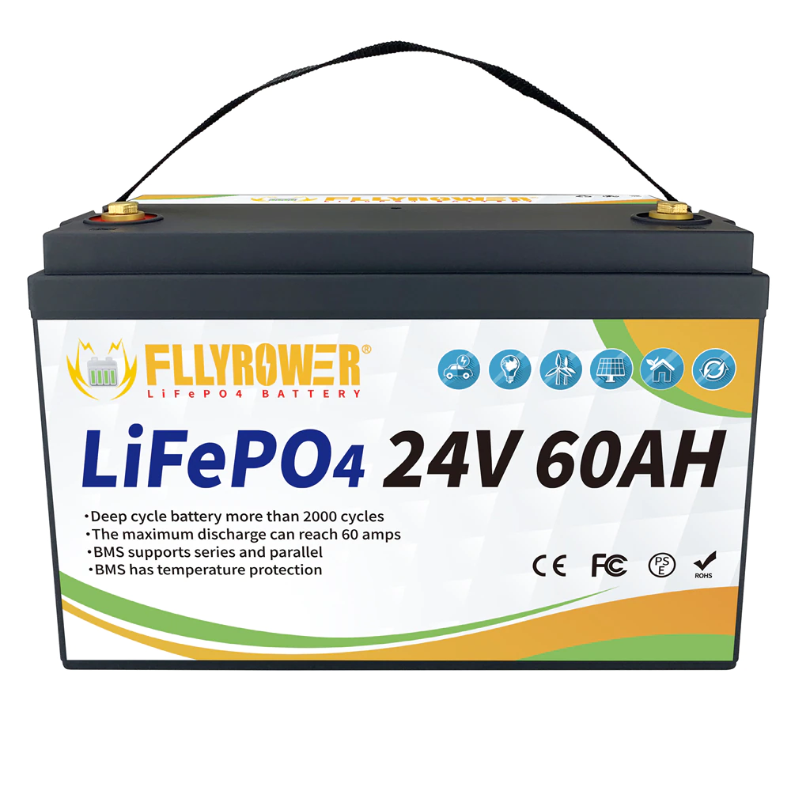
Batteria LiFePO4 24V 60 Ah 519,63 €
corrente scarica 40A (960 W)
max 4 serie/parallelo (BMS limit), M8
cicli > 3000
peso: 14 Kg
Alimentatore rete incluso

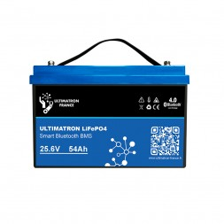
Batteria LiFePO4 24V 54 Ah 690 € + tasse +trasporto
Corrente di carica consigliata/max: 10,8A / 27A
cicli > 3000 (DOD = 80%)
max 2 serie/parallelo (BMS limit), M8
Monitoraggio Bluetooth 4.0 tramite APP Android e IOS
peso: 14 Kg

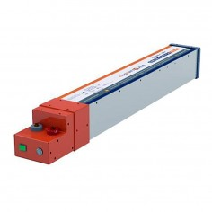
2 x Accumulo a supercondensatori Sirius 500Wh 12V
1070 € + tasse + trasporto
Compatibile carica AGM
carica/scarica max: 40A / 40A
DOD = 99%
vita > 40 anni.
peso: 2x11 Kg

La scelta è esclusivamente basata su considerazioni soggettive ed economiche. Sicuramente i supercondensatori sono alla lunga i più convenienti, ma sono anche una soluzione nuova e con il maggior costo iniziale.

Il processo di carica di una batteria è generalmente suddiviso in 3 fasi: rapida, a tensione costante, di mantenimento. Equalizing charge (solo per batterie al piombo) una volta al mese.
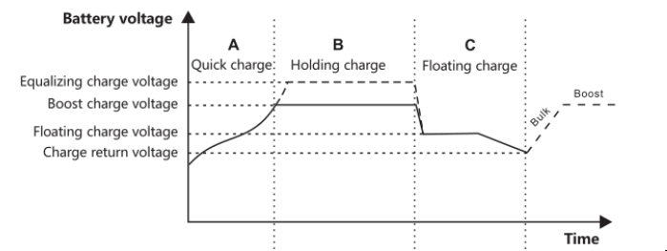
(from MC2440N10 documentation)

I valori che individuano ogni step dipendono dalla tensione e dalla tecnologia della batteria, ed in genere sono modificabili dall’utente (verificare sempre i datasheet della batteria e del controller usati):

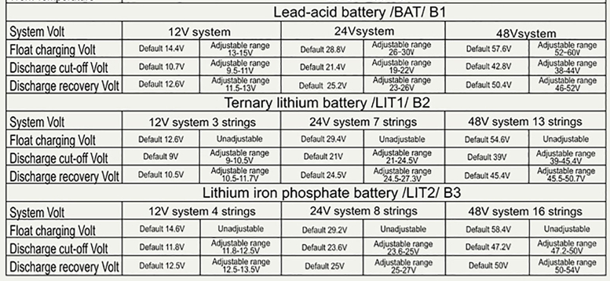
(from Demura controller)
Per i vari tipi di batterie al piombo vedi anche qui.

DIY project D: storage
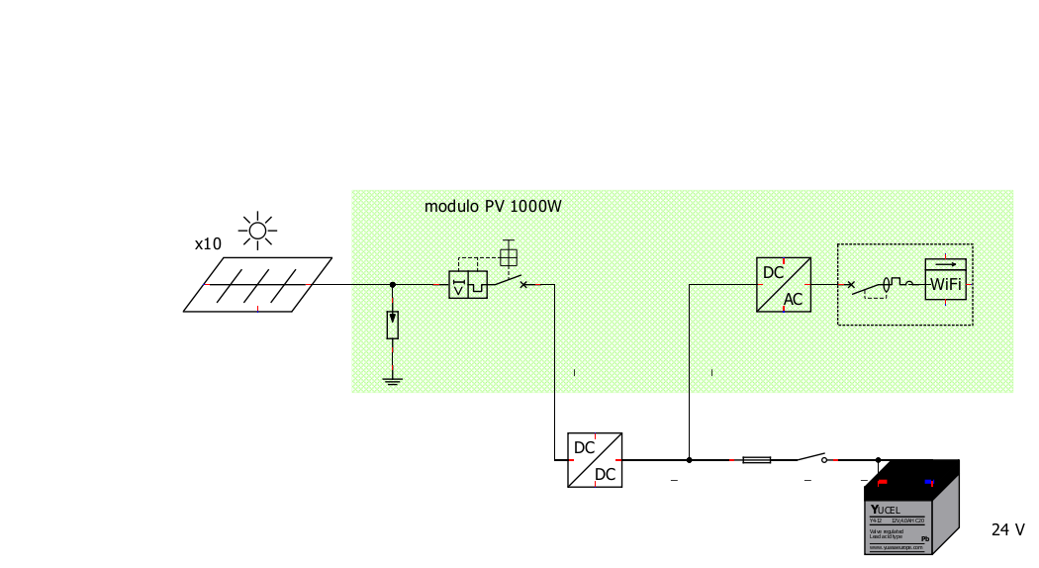
Occorre aggiungere al progetto C gli elementi in figura: il pacco batterie (con sezionatore e fusibile) ed il charge controller DC/DC. L’inverter preesistente non è più collegato ai pannelli ma è collegato alla batteria.

Lo schema è sostanzialmente identico a quello proposto dal costruttore, a parte interruttori e protezioni (spesso imposte dalle norme in vigore).
Può essere opportuno cablare diversamente gli 8 pannelli: il controller accetta 26..92 V, e P2S4 riduce cavi e correnti (e quindi le perdite).
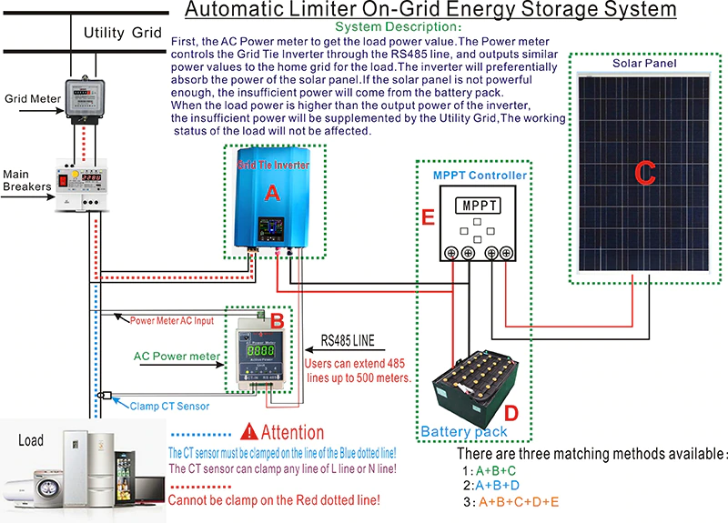
(from GTN-1000LIM24 documentation)

MPPT solar controller
Questo modello è stato scelto, tra i vari controller disponibili, per il buon rapporto prezzo/prestazioni e per la sua interfaccia di comunicazione ben documentata.
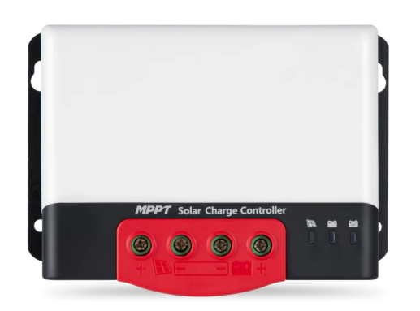
Battery controller SRNE MC2440N10 103 €

MPPT: 26… 92 V, max 1320 Wp
battery 24V => 1100W
Carica a 3 fasi
User manual .
TLL serial port, modbus protocol.

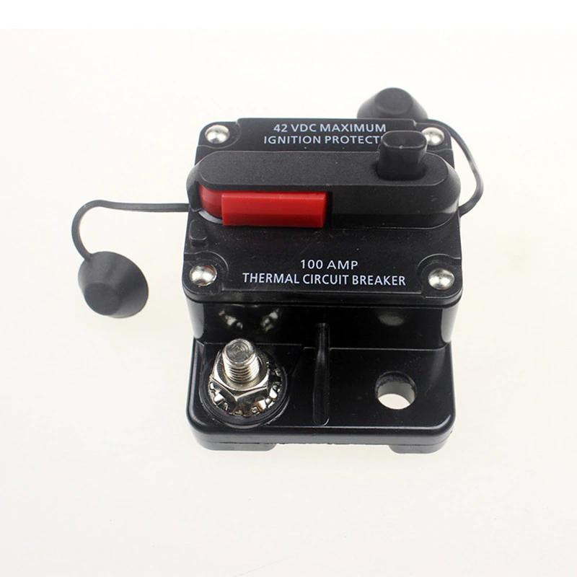

12V-42V DC Circuit Breaker 100A 8,55 €
Connessioni 6M
Funge da breaker e da fusibile di protezione per le batterie,

Capicorda (10 pz):

SC10-6 breaker (7AWG) 2,62 €
SC10-8 battery (7AWG) 2,93 €

Cavo controller/battery/inverter consigliato nel manuale del controller (10 mm2 - 7AWG)

AWG7 - 10 mm², 2 m (rosso + nero, indicativo) 25,67 €

Controllo della batteria
Esistono strumenti dedicati al controllo delle batterie, ad esempio BMV 700 Precision Battery Monitor.
Un’alternativa più semplice ed integrabile in tuyaDAEMON (ancora da valutare, in funzione dei dati disponibili dal controller) è la seguente:
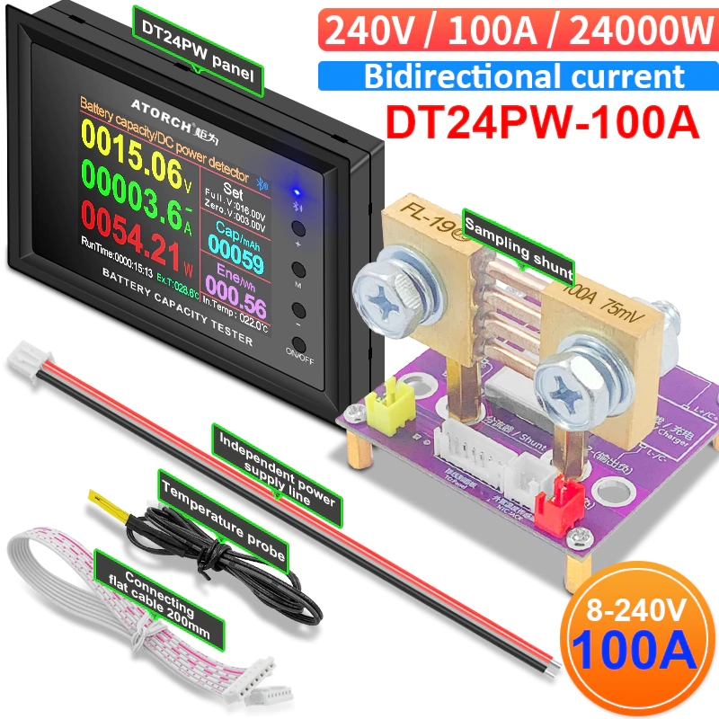
ATORCH tester multifunzione per batterie, 240V, 100A 20,51 €
con bluetooth.

Riepilogo costi progetto D – storage (1200 Wh utile)
(*) opzionale o variabile

Impianti ad isola (UPS)
Negli impianti ‘a isola’ occorre che i carichi siano connessi all’inverter (e non alla rete). Quindi l’inverter deve essere dimensionato per il totale carico domestico. Oltre a complicare l’installazione, questo comporta l'impossibilità di semplici estensioni modulari.
Un vantaggio è che, essendo isolati dalla rete, non sono necessari contratti con il gestore.
La priorità, in molti inverter, è definibile dall’utente e determina il modo di funzionamento automatico (nota: di solito batteria opzionale):
priorità solare, poi rete: batteria solo per backup. Funzionalità: autoconsumo + UPS
priorità solare, poi batteria, poi rete: analogo a on grid, senza funzione UPS.

Esempio italia: inverter UPS 1000W Axpert VP-1000-12
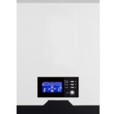
off-grid UPS hybrid PWM inverter
input Max 55V Max 50A Max 600W => 3P2S
output 230VAC, 1000W
battery: 12V charge Max 50A
UPS 10/20ms transfert time

Costo 240 €

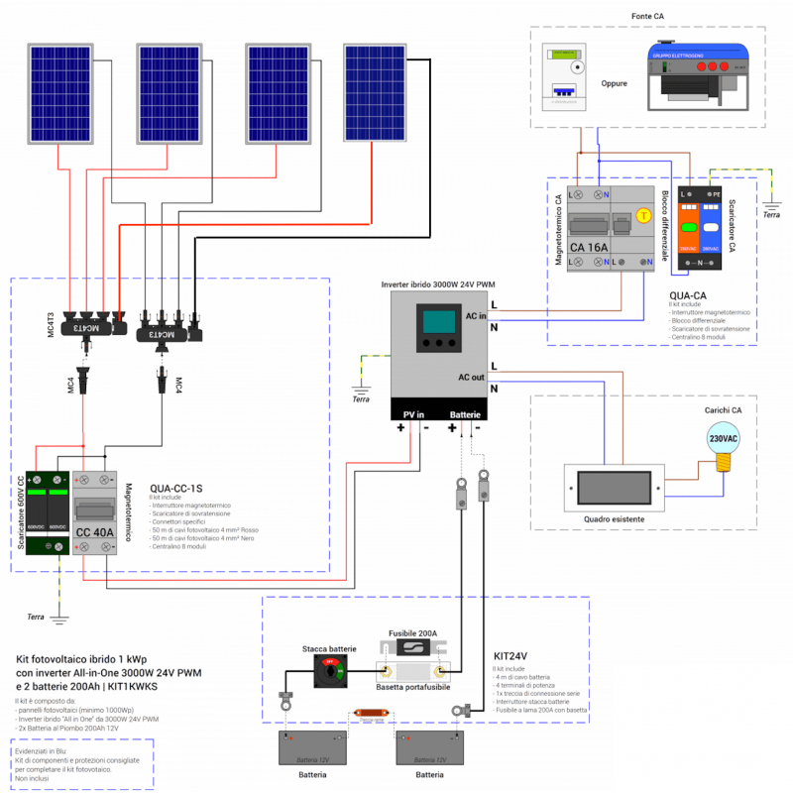
Sistema commerciale italia: 1,5 kWp, 2.4 kWh storage, inverter 3kWh:

note:
- Questo sistema ‘ad isola’ usa un inverter PWM ‘ibrido’ (che include il carica batterie).
- Può funzionare come UPS (priorità rete) con 10/20 ms di intervento.
- I carichi CA sono connessi all’inverter e non possono superare la sua potenza (3 kW).
- 2 x batterie AGM 12V, 200A per 4,8 kWh (utili 2.4 kWh)
- L’inverter deve essere collegato alla centralina di casa da 2 cavi a 220 (AC in e AC out).
- Non parallelabile (non espandibile).
- Costo: 2209 €
- Costo per kWp 1472 € (+ supporto pannelli + cavi AC/DC).

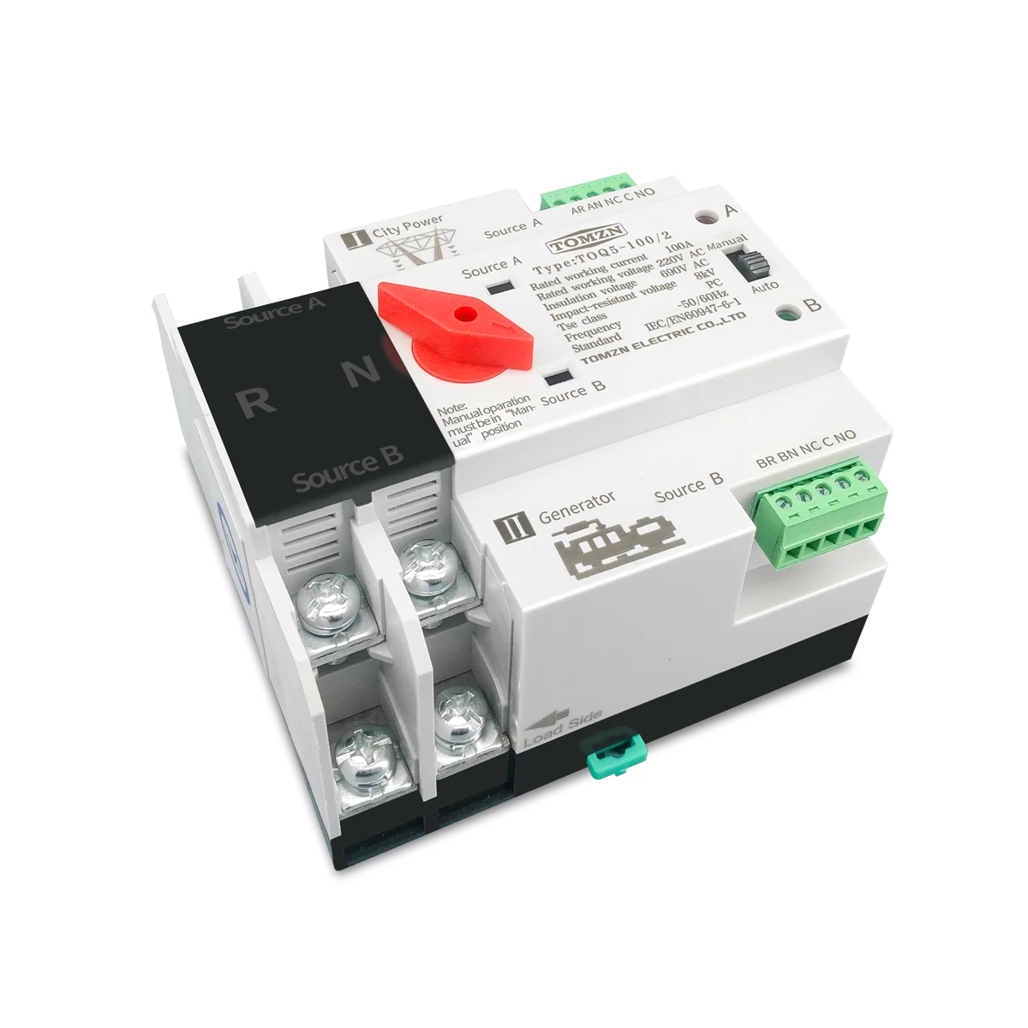
Per progetti UPS DIY può essere utile questo deviatore manuale/automatico (8 ms):

commuta in caso di mancanza di tensione principale su backup.
2 poli, 230V, 60/100/125 A 28,07 €

DIY Progetto E: Inverter ibrido 6200W MPPT (off-grid/grid tie)

Questo progetto ‘ad isola’, che inevitabilmente sacrifica la modularità, presenta le seguenti caratteristiche:
- Semplificazioni (e risparmi) usando un unico inverter ibrido
- Scalabilità dei pannelli (0,5 kWp… 6.5 kWp), montati in una o più serie (S5..S20)
- Batteria 48V, min. 100Ah (funzione della potenza richiesta).
- Maggiore investimento iniziale
In questo progetto conviene posizionare l’inverter il più possibile vicino al quadro di casa:
- Si riduce la lunghezza dei collegamenti (doppi) in CA (220V) precorsi da tutta la potenza (6 kW)
- Si allungano invece i cavi DC, che però sono ad alta tensione (90-450V) e bassa corrente (7-14A).
Anche le batterie è opportuno posizionarle vicino all’inverter.

Nello schema si può notare come siano previsti vari misuratori di potenza ed interruttori.
L’obiettivo è quello di poter misurare le varie potenze in gioco (inclusi i sistemi plug-and-play, per cui il contatore di rete è bidirezionale) e di poter staccare completamente l’inverter.
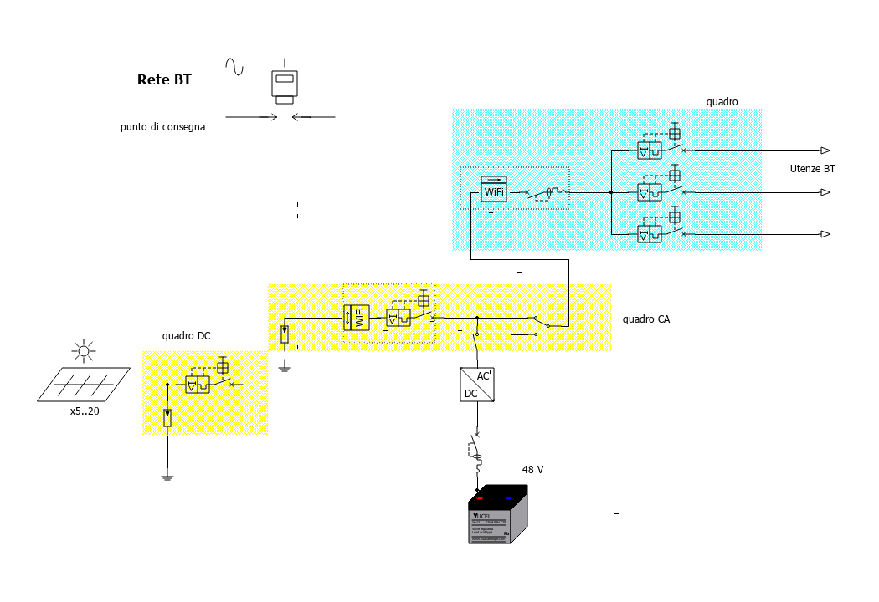

1. Quadro carichi (esistente)
Al solito, il quadro esistente va modificato eliminando il collegamento rosso.
Come già indicato, ho sostituito il salvavita esistente con:
OP2P 63A TUYA APP WiFi Smart Energy Meter WT-63 33 €

Questo meter permette di misurare il consumo e connettere/disconnettere i carichi domestici. Offre protezioni e salvavita.
WiFi (Tuya compatibile).
2 moduli

2. Quadro AC
in un nuovo quadro trovano posto:
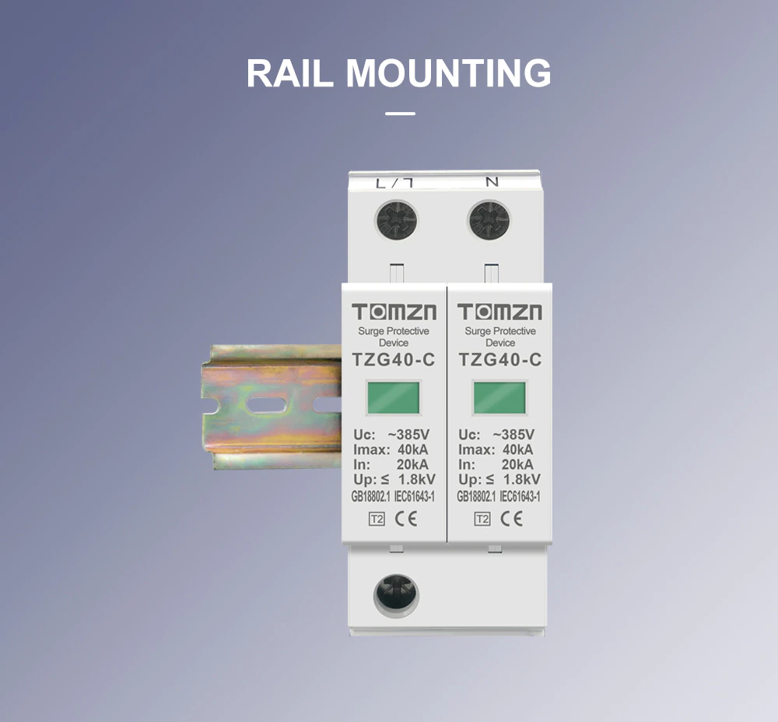
Scaricatori di protezione della rete
Scaricatore AC 12,92 €

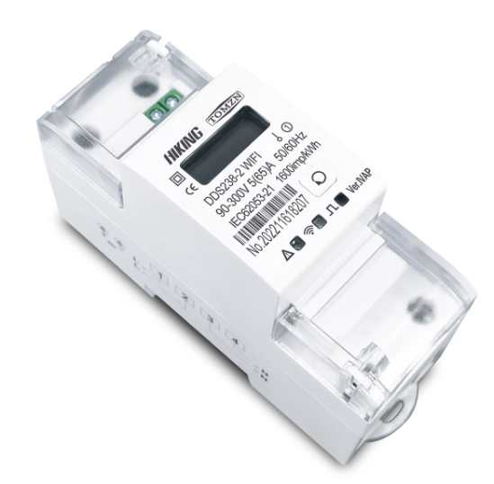
Misuratore di energia presa/immessa in rete 39.20 €
Meter bi-direzionale max 65A
Tuya compatible
nota: con protezioni ma senza salvavita

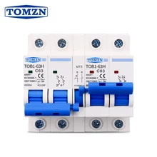

interruttore manuale di trasferimento (carico: inverter/rete)
MCB 50HZ/60HZ TOMZN 15.52 €
Protezione 50A
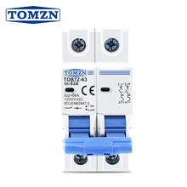

Interruttore manuale per inverter
Protezione 50A 5.54 €

Centralina stagna esterna per 12 moduli DIN
CHYT 12way Plastic Waterproof Distribution Box 19,70 €

totale quadro AC 92,88 €

3. inverter
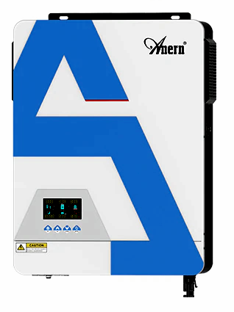
Inverter ibrido AN-SCI02-PRO 6200W 605,82 €
PV: 90-450V, max 120 A, max 6500 W
Senza Batt: ok, ma PV > 360 V
Battery: 48 V, min 100 AH
nota: anche 7200W 8200W 10200W
Interface: RS232, WiFi

PV to Inv: 97% max
PV to Bat: 98% max
Bat to Inv: 94% max
10/20 ms intervento

Priority: PV, (Bat,) grid.
See also Anern.

4. pannelli
Utilizzando i soliti pannelli da 100W, (19,2 V, 6,87 A) questi possono essere messi in serie, da 5 a 20 pannelli (2 kWp) per stringa, ottenendo 92V… 384 V (max: 106V… 426V).
Attenzione alla tensione elevata: cablare i pannelli di notte.
Max 65 pannelli. Usando più stringhe in parallelo (oltre 2 kWp) fare le stringhe con lo stesso numero di pannelli, e usare i diodi.
diodo 15A per PV 3,57 €
L’elevata tensione li rende consigliabili.

Connessioni.
Le connessioni tra ogni stringa e la centralina DC sono corte:
AWG13- 2,5 mm², 2 m (rosso + nero, indicativo) 9,37 €
Possono essere usati i connettori standard PV:
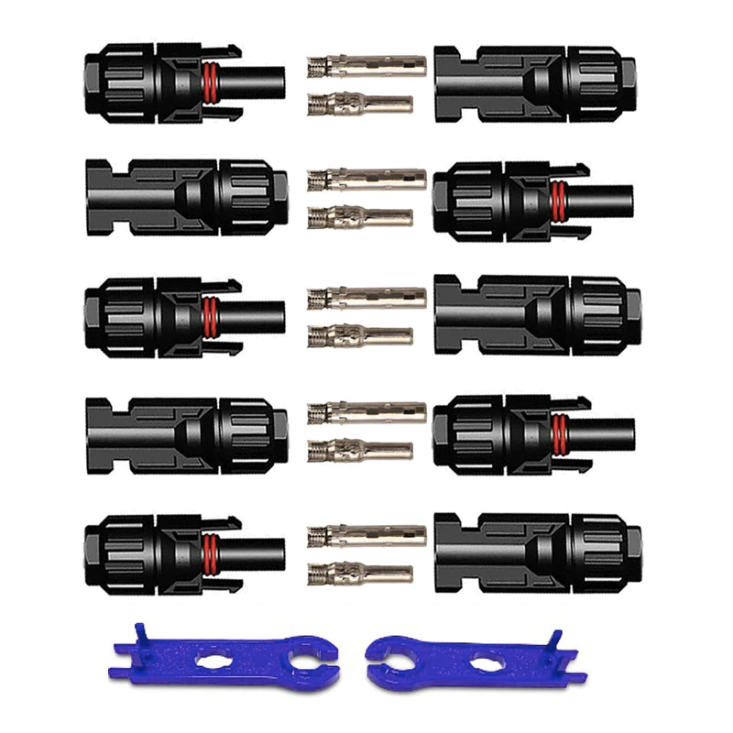

10 x connettori fotovoltaici 4,18 €

Se si usa un supporto metallico, curare la messa a terra.

5 Quadro DC

CHYT Scaricatore DC 20-40 KA 600V 12 €
2 moduli

Per scollegare i pannelli solari:
EARU Interruttore DC EACBDC (1000V)
2P con protezione 30A 9,78 €
2 moduli

Centralina stagna DIN CHYT 11,59 €
5 moduli

Alternativa: Quadro di campo DC completo (con fusibili, SPD, Breacker) 1/2/3 string:
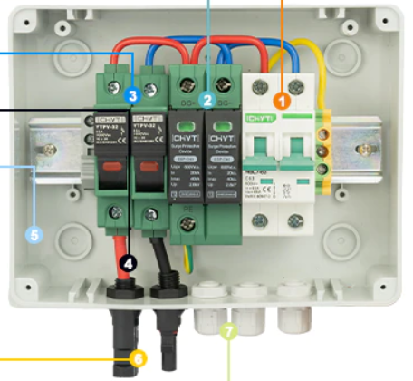
Modello 1 string (max 2 kWp) 51,07 €
Modello 2 string (max 4 kWp) 52,81 €
+ 2 x diodi
Modello 3 string (max 6 kWp) 103,99 €
+ 3 x diodi

Occorrono due collegamenti (400V, 7-14-21A) tra la centralina DC e l’inverter, anche lunghi.
2 x AWG12 – 4 mm², 10 m (rosso + nero) 38,91 €
Per il cavo PV-1F, 4 mm², la corrente massima in aria libera è di 55A. Applicando i coeff. 0,90 (in tubo) e 0,91 (al sole) si ha 45A, comunque superiore a Icc max (3P) = 20,9 A

6. Storage
L’inverter deve essere in grado di ottenere il valore di picco (6200 W) dalle batterie, pari a 48V 130 A. Occorrono quindi almeno 100Ah. Ecco varie alternative:
4 x Batteria AGM Deep Cycle, 12 V 100Ah (utile 2400 kWh) 560 € + tasse + trasporto
oppure:
4 x Batteria LifePO4 12V 100 Ah (utile 3840 kWh) 1455,16 €
oppure:
1 x Batteria LifePO4 48V 100 Ah (utile 3840 kWh) 1715,11 €
oppure
1 x Supercondensatori 48v 74 Ah scarica 120A (utile 3550 kWh) 4279,90 €
Inoltre, per la connessione all’inverter:
2 x Cavi AWG 6 – 16 mm² M8(M10), 40cm red 17,28 €
1 x Cavi AWG 6 – 16 mm² M8(M10), 80 cm black 13,15 €

12V-48V DC Circuit Breaker 150A 8,55 €
Connessioni M6
Funge da breaker e da fusibile di protezione per le batterie.

montaggio 1 batteria (48V) 38,98

Per collegare 4 batterie da 12V in serie occorre anche:

3 x Charge Battery Balancer 60,97 €

3 x Cavi AWG 6 – 16 mm² M8/10, 20cm black 18,84 €

accessori per 4 batterie (12V) 79,81

Riepilogo costi progetto E – isola (6200 W)
(*) opzionale o variabile

nota: strategia di ottimizzazione
Questa è una traccia per lo sviluppo di algoritmi di controllo.
Alcuni consumi possono essere rinviati nel tempo ed essere eseguiti solo quando è disponibile dell’energia solare altri no.

1) Dotiamo i maggiori elettrodomestici di plug-meter IOT, ad esempio i plug-meter già visti.
In queste condizioni si può leggere il consumo ed un elettrodomestico può essere in 4 stati:

2) Dividiamo gli elettrodomestici presenti nella rete domestica in due categorie: ‘interrompibili’ e ‘non_interrompibili’ sia in base alle caratteristiche costruttive dei dispositivi che in base alle nostre esigenze: scaldabagno, lavapiatti sono interrompibili, TV, forno, frigorifero sono ‘non interrompibili’
In realtà un congelatore di classe elevata, tarato 1° o 2°C più freddo del richiesto, e con un sistema di sicurezza legato alla temperatura interna, potrebbe essere ‘interrompibile’, cioè alimentato solo con energia fotovoltaica (poche ore al giorno): ma considerando la ridotta potenza tipica di questi elettrodomestici, forse il gioco non vale la candela.

3) Diamo un indice di interrompibilità, chiamato ‘marginalità’ a tutti gli elettrodomestici: 0 per i non interrompibili, oppure un numero più elevato tanto più bassa è la loro priorità: lavapiatti 100; scaldabagno 500 (ogni elettrodomestico ha un valore unico).

4) Diamo ad ogni presa IOT un valore di ‘default’, valido in mancanza di energia solare: ‘ON’ oppure ‘OFF’.

5) Esiste un indice dinamico ‘disponibilità’ memorizzato, inizializzato a 0.

Algoritmo per un’ottimizzazione dinamica
A) Se è disponibile energia fotovoltaica (non da storage):
A1) Se esiste energia fotovoltaica non utilizzata allora la disponibilità cresce di uno step mettendo in ON tutte le prese IOT con marginalità < disponibilità: alcuni elettrodomestici passeranno in stato ready|running.
A2) Se la potenza assorbita da rete è maggiore dell’assorbimento dell’elettrodomestico ‘running’ con la marginalità più alta, allora la disponibilità decresce, mettendo in OFF tutte le prese IOT con marginalità > disponibilità: alcuni elettrodomestici passeranno in stato off|waiting.

B) Se NON è disponible energia fotovoltaica
B1) Tutte le prese IOT sono messe nello stato di ‘default’: ON oppure OFF a seconda se è possibile l’alimentazione esclusivamente da rete (o storage) oppure no.

Problemi:
1) possibilità di ‘race’
2) Un telecomando a pulsanti può essere usato per ‘forzare’ lo stato ‘ON’ degli switch IOT.
Provvisorio:
Rif http://www.cvsperoni.it/index.php/collegamento-dellimpianto-solare-alla-linea-elettrica/

